307-01章节 自动变速器/变速驱动桥
适用车型: 2003.50 嘉年华
目录 |  | 页码
规格
规格 |  | 307-01-2
说明与操作
81-40LE自动变速器 |  | 307-01-3
动力流向图 |  | 307-01-4
一般程序
变速器油平面检查 |  | 307-01-9
变速器油的更换 |  | 307-01-10
就车修理
蜗轮轴转速传感器（TSS） |  | 307-01-11
变速器档位传感器（TR） | (17 705 0) | 307-01-12
车速传感器（VSS） |  | 307-01-15
左前半轴油封 | (14 303 0) | 307-01-16
右前半轴油封 | (14 304 0) | 307-01-17
拆卸和安装
拆卸
变速驱动桥—1.6升发动机 | (17 214 0) | 307-01-18
安装
变速驱动桥—1.6升发动机 | (17 214 0) | 307-01-25

润滑剂、油液、密封件和密封胶

 | 规格
自动变速器油 | WSS-M2C202-D

容量

 | 升
自动变速器油 (含冷却器和油管) | 5.75

扭矩规格

项目 | 牛.米 | 磅-英尺 | 磅-英寸
法兰螺栓 – 变速驱动桥到发动机 | 44 | 32 | -
变速驱动桥接地线固定螺母 | 44 | 32
液力变矩器固定螺栓 | 27 | 20 | -
起动机固定螺栓 | 20 | 15 | -
发动机支撑胶垫到发动机固定螺栓 | 50 | 36 | -
发动机支撑胶垫到副车架 | 69 | 51 | -
下横臂到主轴支架 | 52 | 38 | -
三元催化器到排气支歧管 | 47 | 35 | -
半轴隔热板固定螺栓 | 10 | - | 89
发动机后支架到车架 | 30 | 22 | -
发动机后支架 | 69 | 51 | -
发动机吊耳 | 20 | 15 | -
选档杆拉索固定支架螺栓 | 20 | 15 | -
油尺导管到变速驱动桥固定螺栓 | 6 | - | 53
曲轴位置传感器固定螺栓 | 1 |  | 9
减震支柱和弹簧组件到安装螺母 | 45 | 33 | -
蓄电池托架 | 25 | 18 | -
变速驱动桥放油堵 | 17 | 13 | -
蜗轮轴转速传感器 (TSS) 固定螺栓 | 5 | - | 44
车速传感器 (VSS) 固定螺栓 | 13 | 10 | -
车速传感器隔热板固定螺栓 | 13 | 10
变速器档位传感器到选档轴锁止螺母 | 7 | - | 62
变速器档位传感器 (TR) 固定螺栓 | 5 | - | 48
手动控制杆固定螺母 | 13 | 10 | -

档位传动比
档位 | 传动比
一档 | 2.875
二档 | 1.568
三档 | 1.000
四档 | 0.697
倒档 | 2.300
差速器 | 4.277

81-40LE 自动变速器

概述
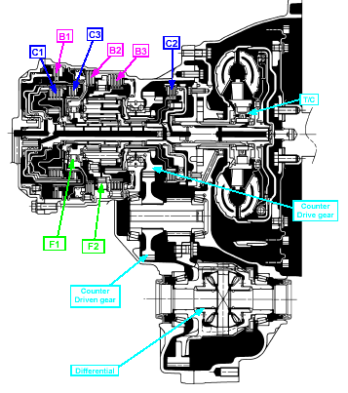

编号 | 零件号 | 名称
C1 | - | 前进档离合器
C2 | - | 直接档离合器
C3 | - | 倒档离合器
B1 | - | 超速档和2档制动带
B2 | - | 2档制动带
B3 | - | 1档和倒档制动带
F1 | - | 1号单向离合器
F2 | - | 2号单向离合器

81-40LE自动变速器上采用了外行星齿轮机构，其特点是在一个行星齿轮机构总成里设计了两对直径不同的太阳轮和行星轮组。与传统行星齿轮机构相比，重量更轻，结构更紧凑，提供的传动比更多。
81-40LE自动变速器油的规格为WSS-M2C 202-D。
检查油平面高度时需在油温为70-80摄氏度时进行。
根据此变速器的设计，只有挂入“P”档或“N”档时才可起动发动机。
变速器控制模块中储存的故障代码通过断开连接器或拆下蓄电池负极接线的方式都不可清除，必须使用WDS进行查阅和清除。
当变速器出现故障后，变速器控制模块控制车辆进入“紧急模式”行驶，除倒档外所有档位都自动变成3档，同时报警灯点亮。在这种情况下，应尽快将车辆送制造厂授权的经销商处进行维修。

动力流向图

“D”档- 1档

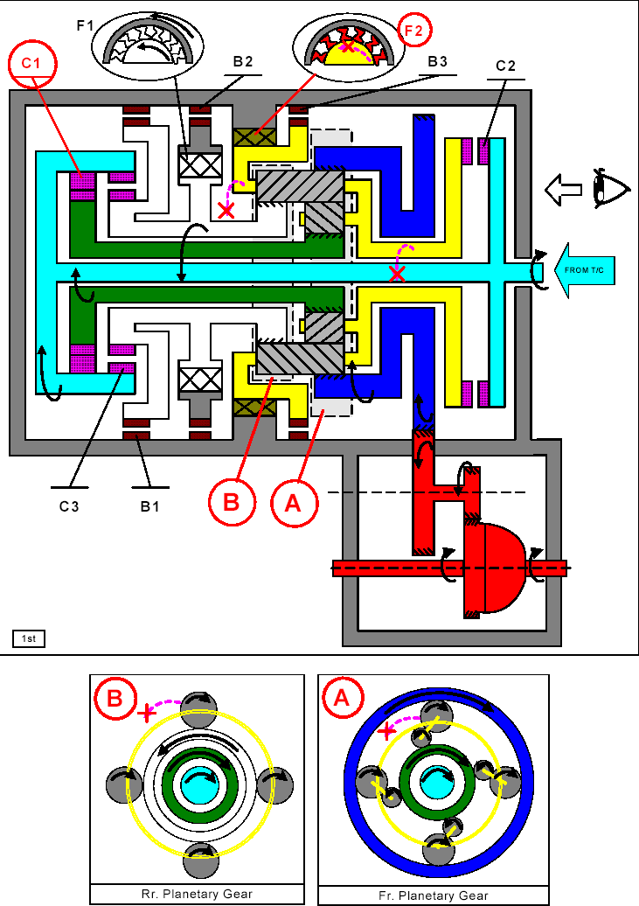

位置 |  | 换档电磁阀 |  |  | 变速器离合器 |  |  | 制动带 |  |  | 单向离合器
 |  | S1 | S2 | S3 | C1 | C2 | C3 | B1 | B2 | B3 | F1 | F2
D档 | 1档 | ON | ON | OFF | ON | OFF | OFF | OFF | OFF | OFF | OFF | ON
L档1档 |  | ON | ON | OFF | ON | OFF | OFF | OFF | OFF | ON | OFF | ON

“D”档-2档
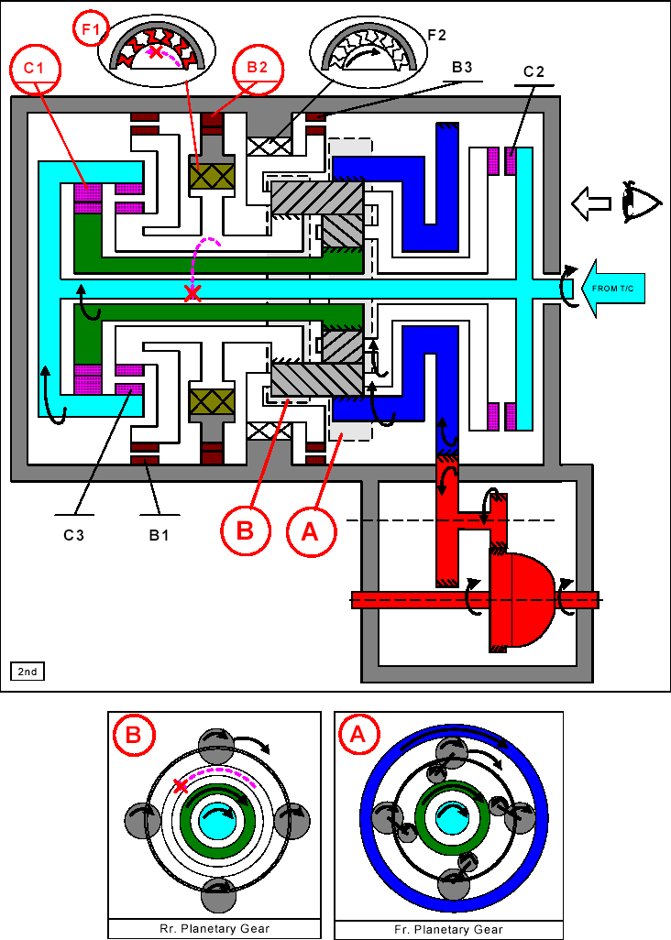

位置 |  | 换档电磁阀 |  |  | 变速器离合器 |  |  | 制动带 |  |  | 单向离合器
 |  | S1 | S2 | S3 | C1 | C2 | C3 | B1 | B2 | B3 | F1 | F2
D档 | 2档 | ON | OFF | OFF | ON | OFF | OFF | OFF | ON | OFF | ON | OFF
手动2档 |  | ON | OFF | OFF | ON | OFF | OFF | ON | ON | OFF | ON | OFF

“D”档-3档

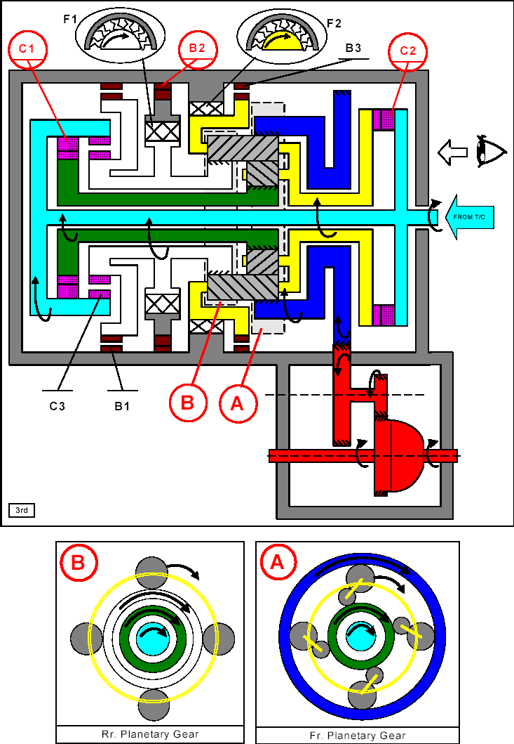

位置 |  | 换档电磁阀 |  |  | 变速器离合器 |  |  | 制动带 |  |  | 单向离合器
 |  | S1 | S2 | S3 | C1 | C2 | C3 | B1 | B2 | B3 | F1 | F2
D档 | 3档 | OFF | OFF | OFF | ON | ON | OFF | OFF | ON | OFF | OFF | OFF

“D”档-4档
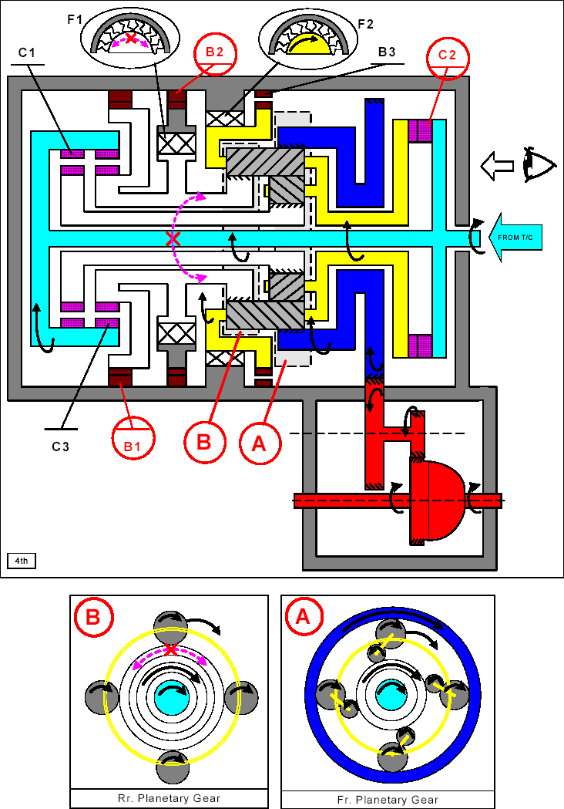

位置 |  | 换档电磁阀 |  |  | 变速器离合器 |  |  | 制动带 |  |  | 单向离合器
 |  | S1 | S2 | S3 | C1 | C2 | C3 | B1 | B2 | B3 | F1 | F2
D档 | 4档 | OFF | ON | OFF | OFF | ON | OFF | ON | ON | OFF | OFF | OFF

“R”档
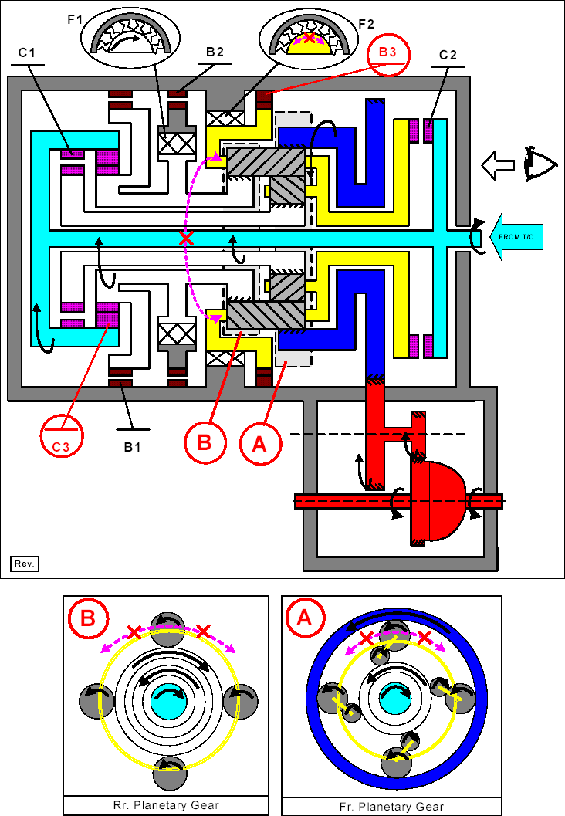

位置 |  | 换档电磁阀 |  |  | 变速器离合器 |  |  | 制动带 |  |  | 单向离合器
 |  | S1 | S2 | S3 | C1 | C2 | C3 | B1 | B2 | B3 | F1 | F2
R档 |  | ON | ON | ON | OFF | OFF | ON | OFF | OFF | ON | OFF | OFF

变速器油平面检查

名称 | 规格
自动变速器油 | WSS-M2C202-D
1. 警告: 确认已施加驻车制动，否则可能会导致人身伤害。
起动发动机。
2. 将变速器换档杆挂入每个档位，并在每个档位停留足够的时间以便啮合。
3. 将变速器换档杆挂入 "P" 档 (即停车档)。
4. 拔出油尺。

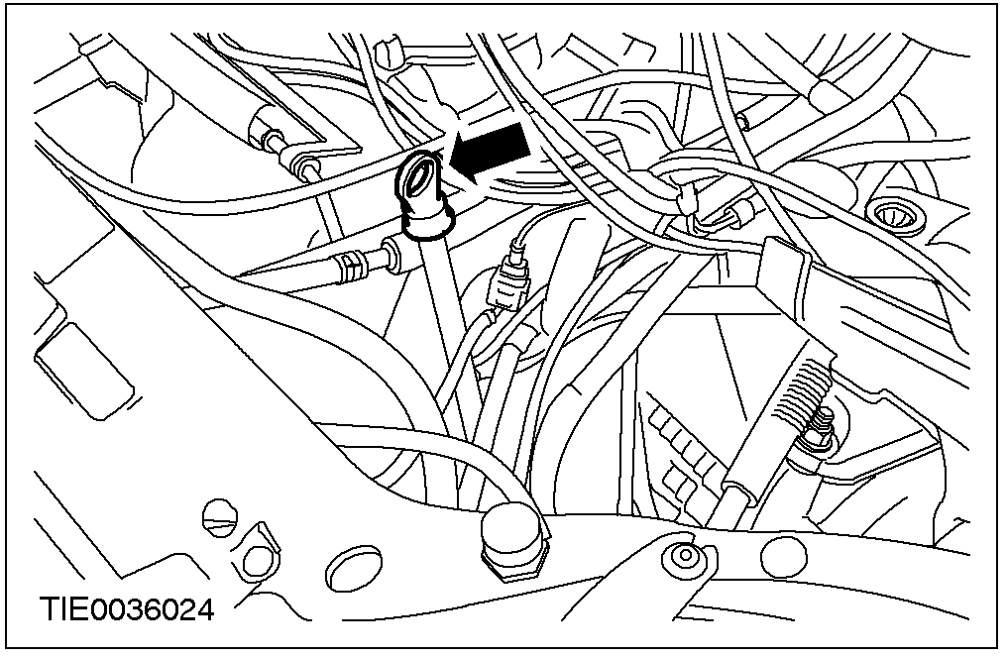

5. 检查变速器油平面并在必要时添加自动 变速器油。相关信息参见本章节中的变速器油更换部分。

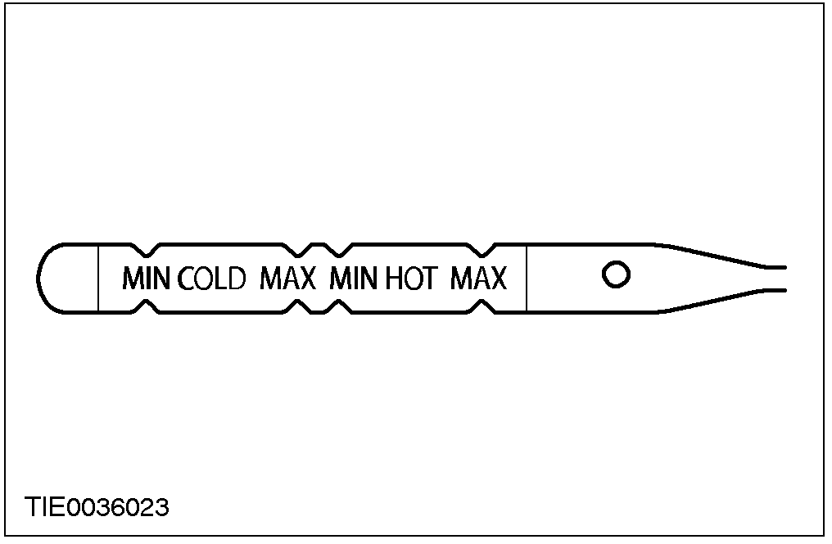

6. 装入油尺。

7. 关闭发动机。

s

变速器油的更换

名称 | 规格
自动变速器油 | WSS-M2C202-D

1. 举升车辆。相关信息参见100-02章节。
2. 注意: 当怀疑变速驱动桥有内部故障时，可通过滤纸来排放油液。正常磨损情况下会有少许细小金属颗粒。如果发现了过多的金属颗粒，就需要对变速驱动桥进行详细的检查。
排放变速驱动桥油。
• 把油排放到合适的容器中。
• 将放油堵密封圈丢弃。

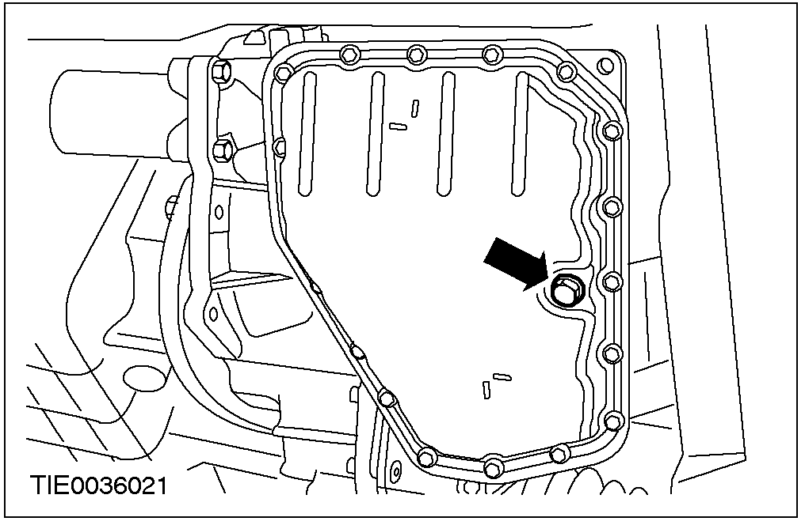

3. 注意: 装入新的放油堵密封圈。
注意: 清洁放油堵上的螺纹。
安装放油堵。

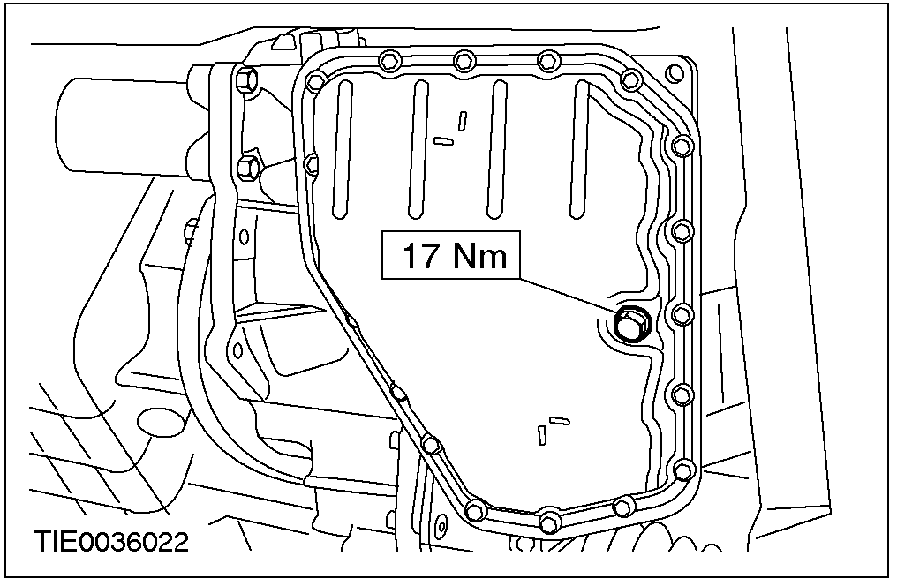

4. 降下车辆。
5. 拔出油尺。

6. 向变速驱动桥里面添加自动 变速器油。相关信息参见本章节中的“规格”部分。

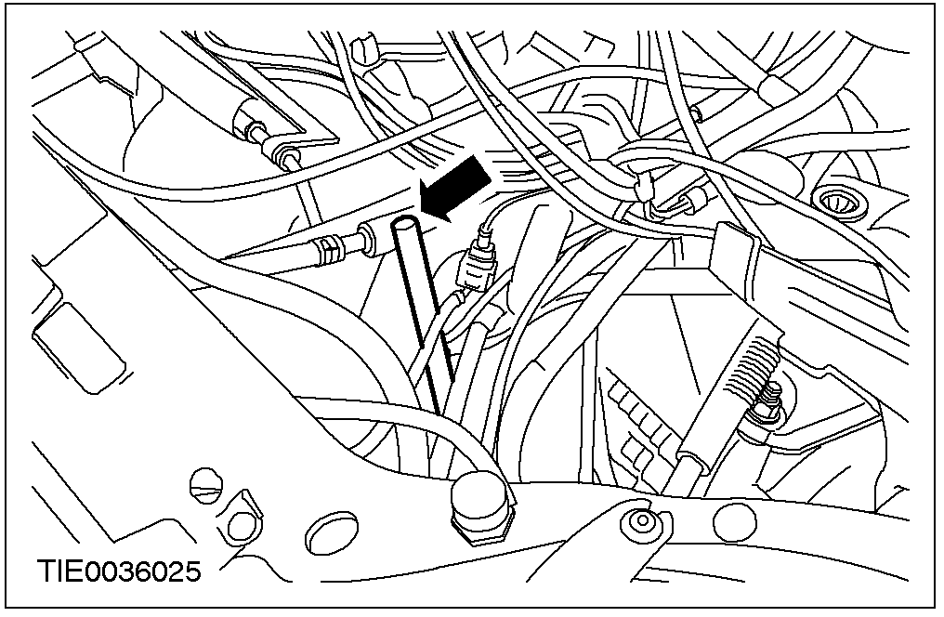

7. 检查变速器油平面。相关信息参见本章节中的液面检查部分。

蜗轮轴转速传感器(TSS)

拆卸
1. 拆下蜗轮轴转速传感器 (TSS) 的插头。

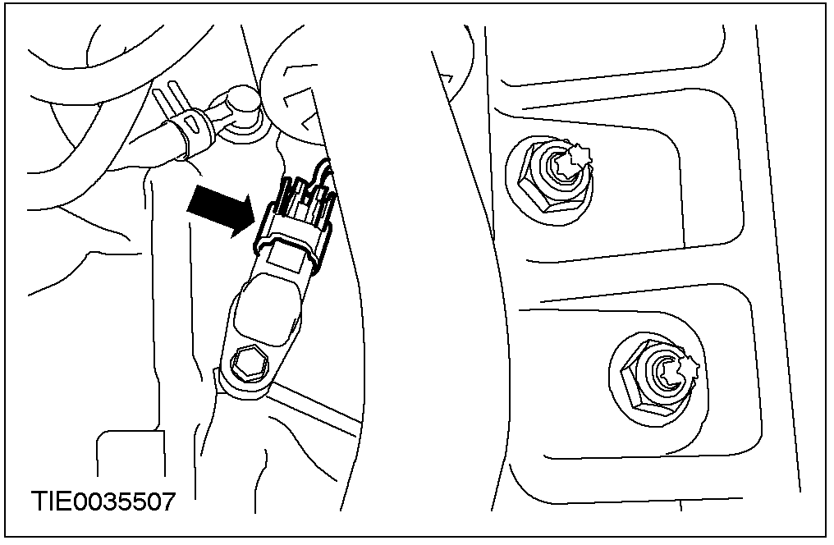

2. 拆下蜗轮轴转速传感器。

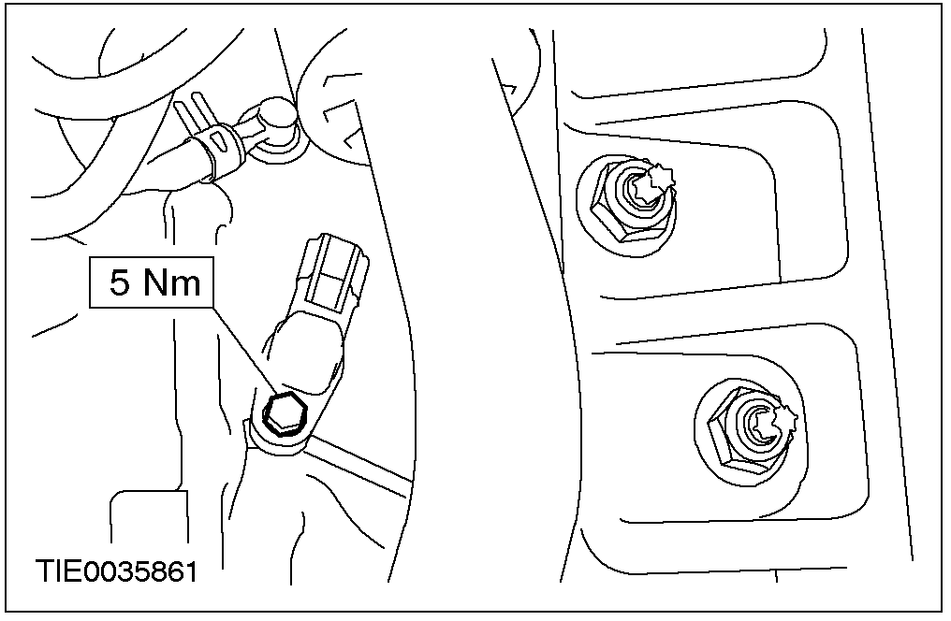

安装
1. 注意: 检查O型密封圈并在必要时更换。
注意: 在安装前在O型密封圈上涂抹一层凡士林油脂。
安装过程与拆卸过程相反。

变速器档位传感器(TR) (17 705 0)

拆卸
1. 将换档杆挂入"D"档。

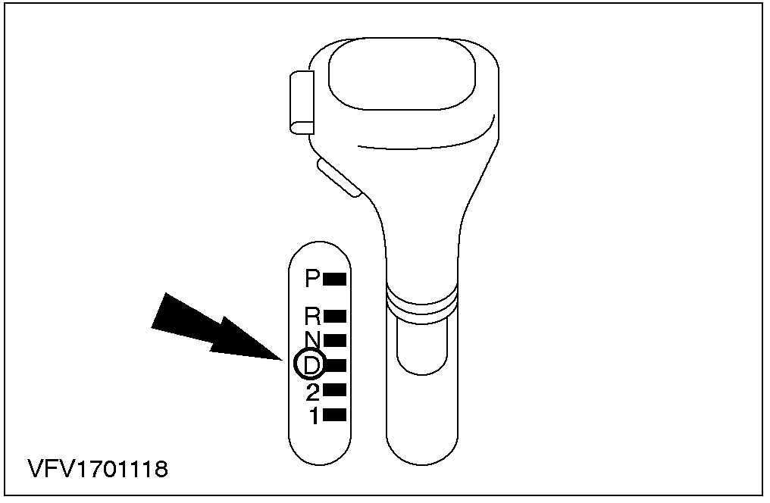

2. 举升车辆。相关信息参见100-02章节。
3. 断开变速器档位传感器 (TR) 的插头，并拆下换档拉索。

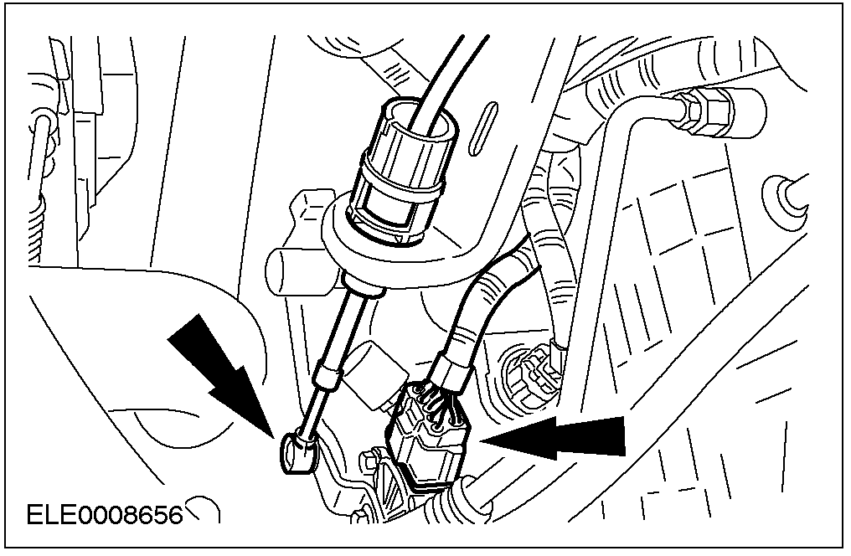

4. 注意: 在旋松或紧固手动换档杆时如没有固定换档杆，将会导致旋转扭矩传递到变速器档位传感器开关和换档机构。
拆卸手动控制杆 (为显示清楚，自动变速驱动桥已拆下)。

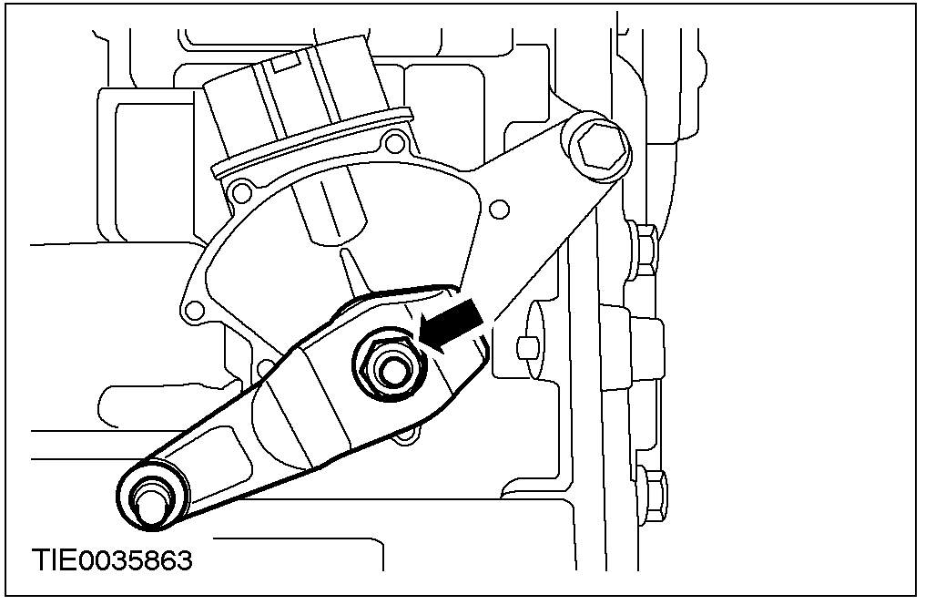

5. 拆下螺母和锁止垫圈 (为显示清楚，自动变速驱动桥已拆下)。
• 将锁止垫圈丢弃。

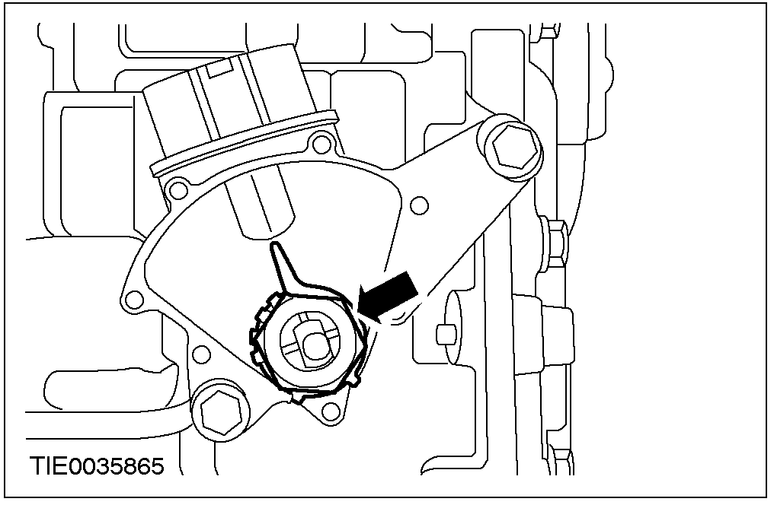

6. 拆下变速器档位传感器 (为显示清楚，自动变速驱动桥已拆下)。
• 将锁止垫圈丢弃。

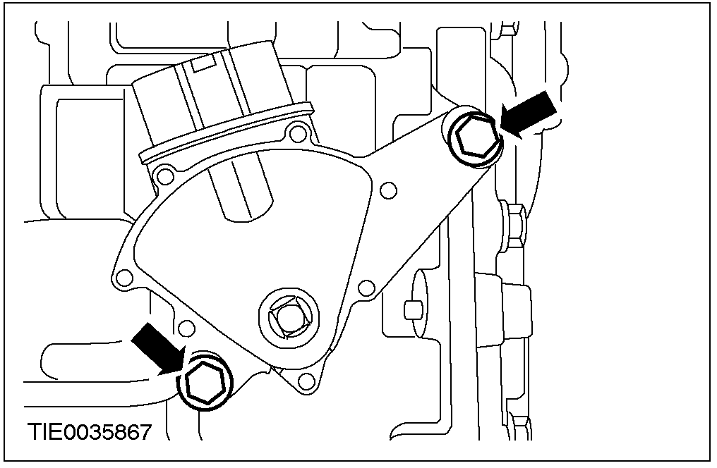

安装
1. 注意: 本阶段不要紧固变速器档位传感器 (TR) 固定螺栓。
安装变速器档位传感器 (为显示清楚，自动变速驱动桥已拆下)。

2. 注意: 安装新的锁止垫圈。
安装锁止垫圈和螺母 (为显示清楚，自动变速驱动桥已拆下)。
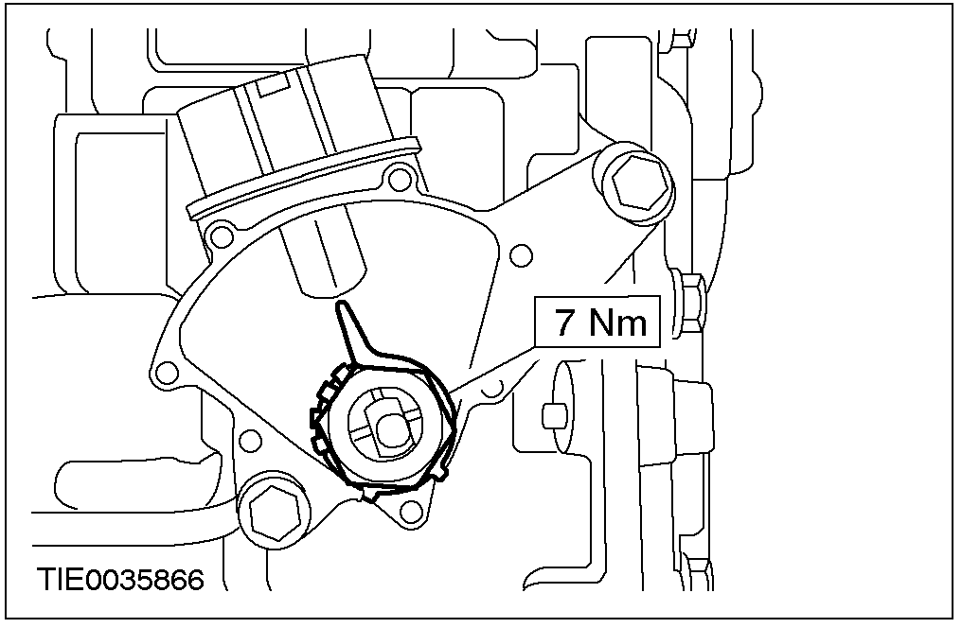

3. 警告: 确认手动换档杆在 "D"档位置。
调整手动换档杆，使变速器档位传感器处于“D”档位置。
• 在 "D" 档位置时，锁止垫圈上的标记和变速器档位传感器上的标记是对齐的。
• 将锁止垫圈外圈锁齿弯曲。

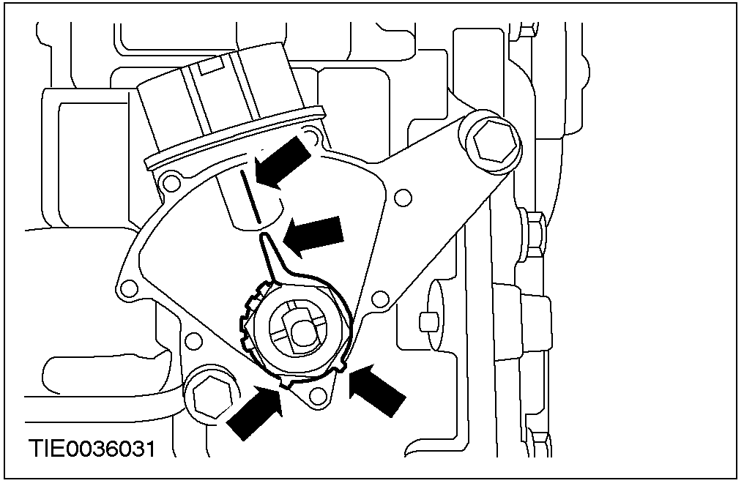

4. 旋紧变速器档位传感器固定螺栓 (为显示清楚，自动变速驱动桥已拆下)。
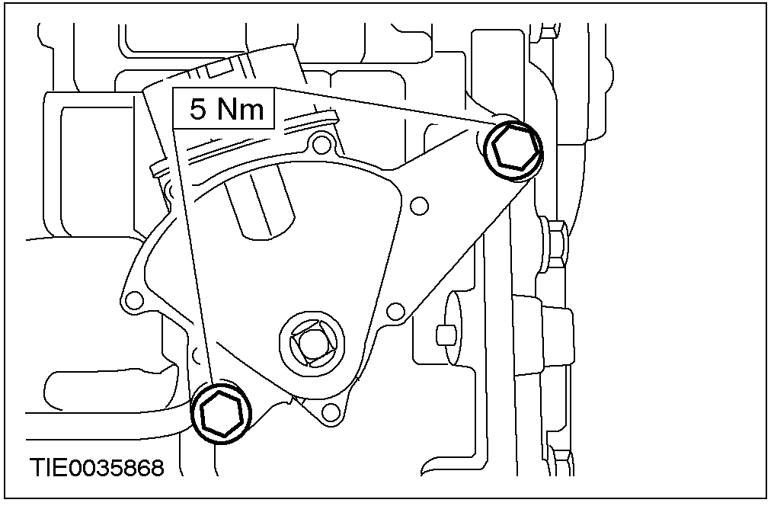

5. 警告: 不要用气动工具来紧固此螺栓。在旋紧手动换档杆螺栓的时候一定要先固定住换档杆，否则将会损坏手动换档杆轴。
安装手动换档杆（为显示清楚，自动变速驱动桥已拆下）。
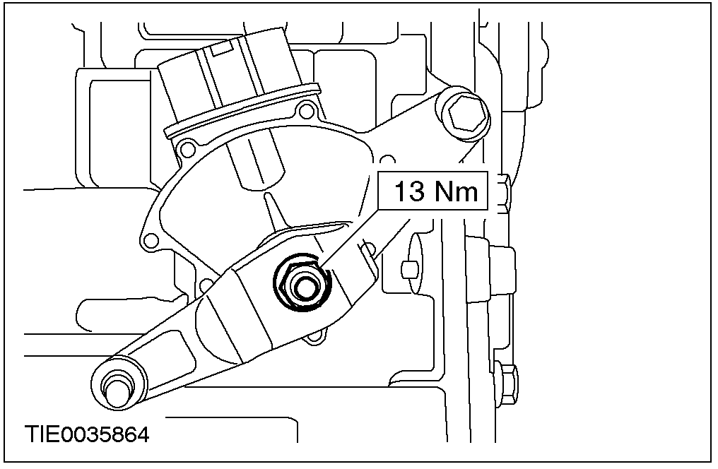

6. 安装换档拉索和变速器档位传感器连接器。

车速传感器 (VSS)

拆卸
1. 拆下车速传感器 (VSS) 连接器。

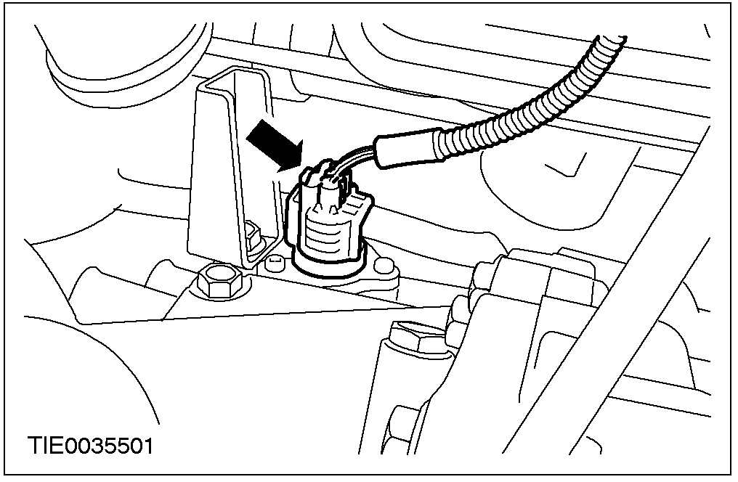

2. 拆下车速传感器（ VSS）。

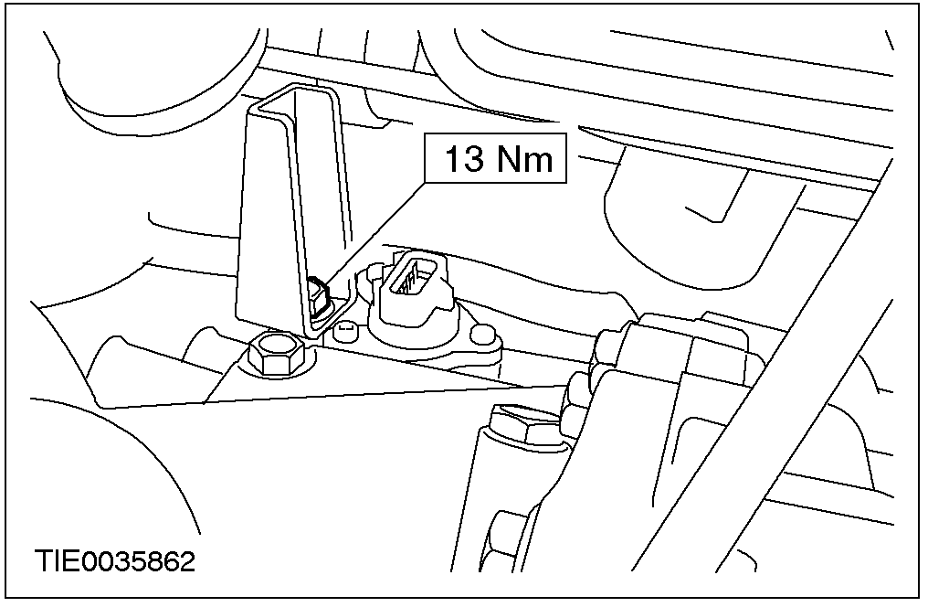

安装
1. 注意: 检查O形密封圈，必要时更换。
注意: 在安装O形密封圈前先在密封圈上涂抹一层凡士林油。
按与拆卸过程相反的顺序安装。

左前半轴油封 (14 303 0)

专用工具

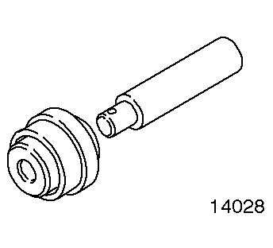 | 前轮彀油封安装器  204-066 (14-028)
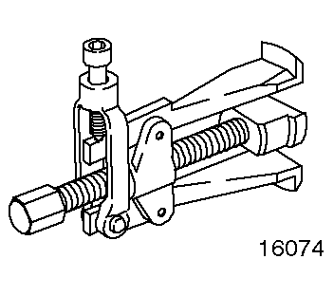 | 半轴油封拆卸器  308-208 (16-074)

拆卸
1. 拆下左前半轴。相关信息参见205-04章节。
2. 用专用工具拆下半轴油封。
• 将油液放入合适的容器中。
• 将油封丢弃。

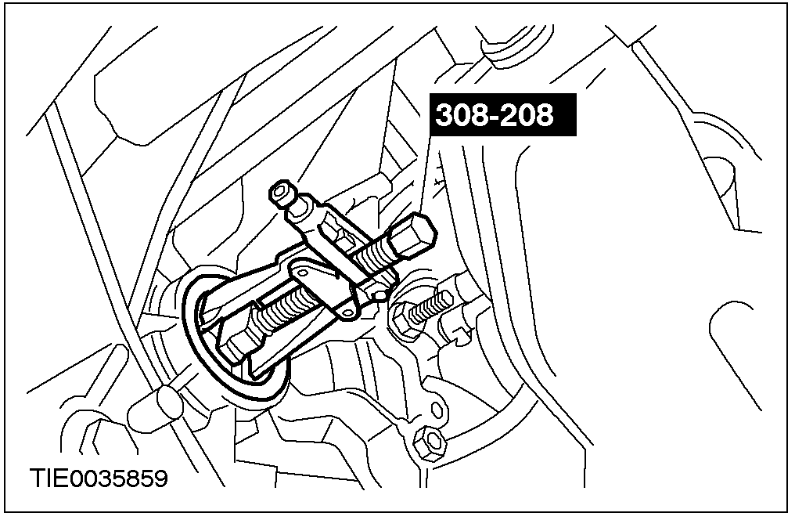

安装
1. 注意: 使用新的半轴油封。
使用专用工具安装半轴油封。

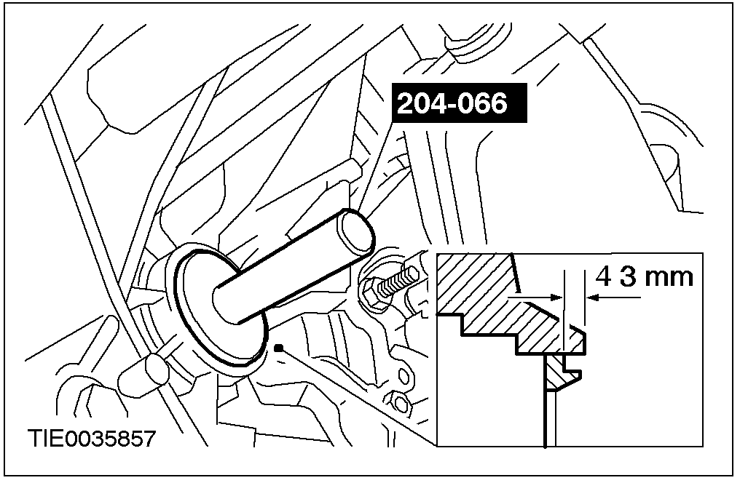

2. 安装左前半轴。相关信息参见205-04章节。

右前半轴油封 (14 304 0)

专用工具

前轮彀油封安装器
204-066 (14-028)
半轴油封拆卸器
308-208 (16-074)

拆卸
1. 拆下右前半轴。相关信息参见205-04章节。
- 使用专用工具，拆下半轴油封。
• 将油液排放到合适的容器中。
• 将油封丢弃。

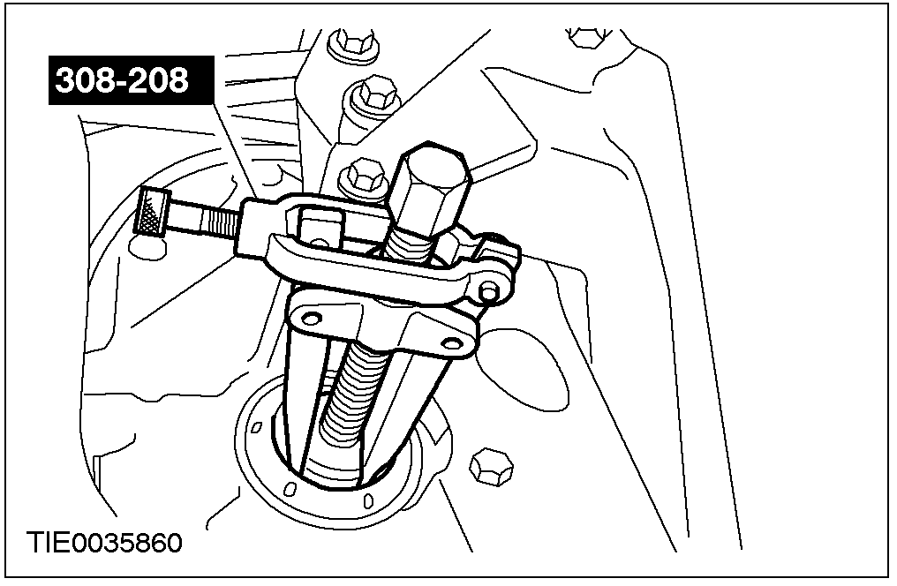

安装
1. 注意: 安装新的半轴油封。
使用专用工具安装半轴油封。

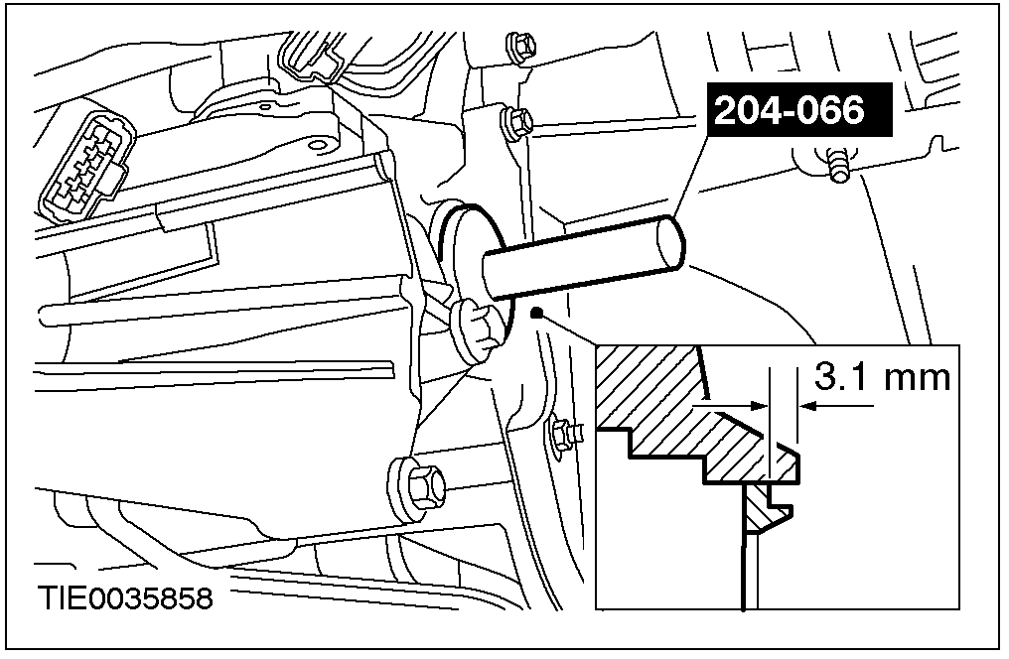

2. 拆下右前半轴。相关信息参见205-04章节。

变速驱动桥 — 1.6L (17 214 0)

专用工具

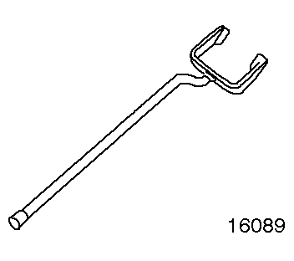 | 半轴拆卸器  308-256 (16-089)
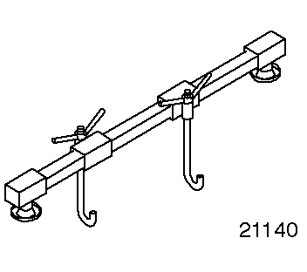 | 发动机支撑杆  303-290A (21-140A)
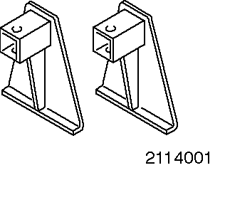 | 303-290A适配器  303-290-01 (21-140-01)
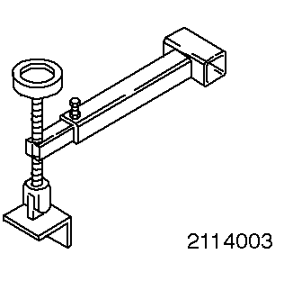 | 303-290A适配器  303-290-03A (21-140-03A)

通用设备/工具

变速器千斤顶
辅助塞
固定带

拆卸
1. 拆下蓄电池。相关信息参见414-01章节。
2. 拆下蓄电池托架。
1. 拆下线束固定带。
2. 拆下托架螺栓。

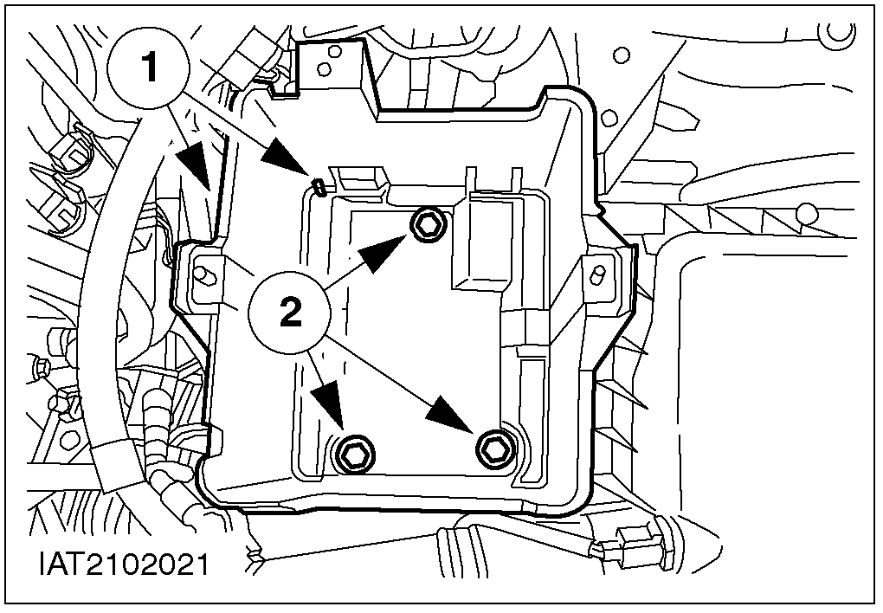

3. 注意: 使用艾伦内六角扳手来防止减振器活塞杆转动。
将两侧的减振器顶端隔垫固定螺母松动五圈左右。（图示为右侧）。

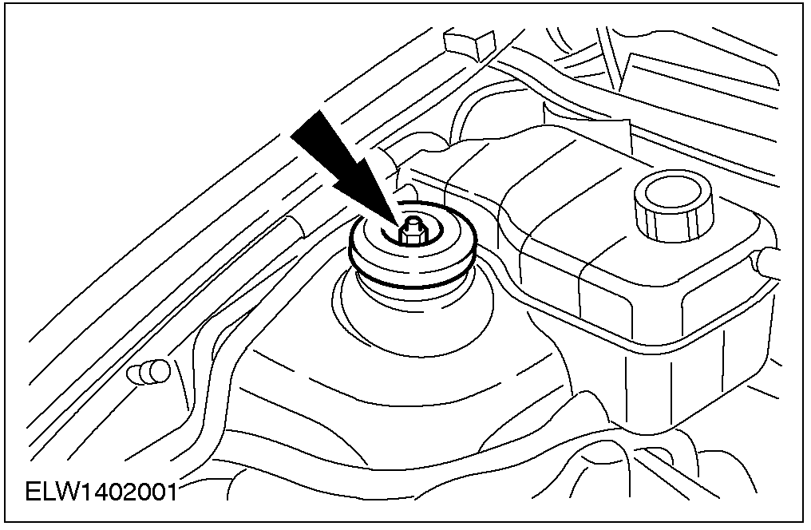

4. 拆下空气滤清器进气管。

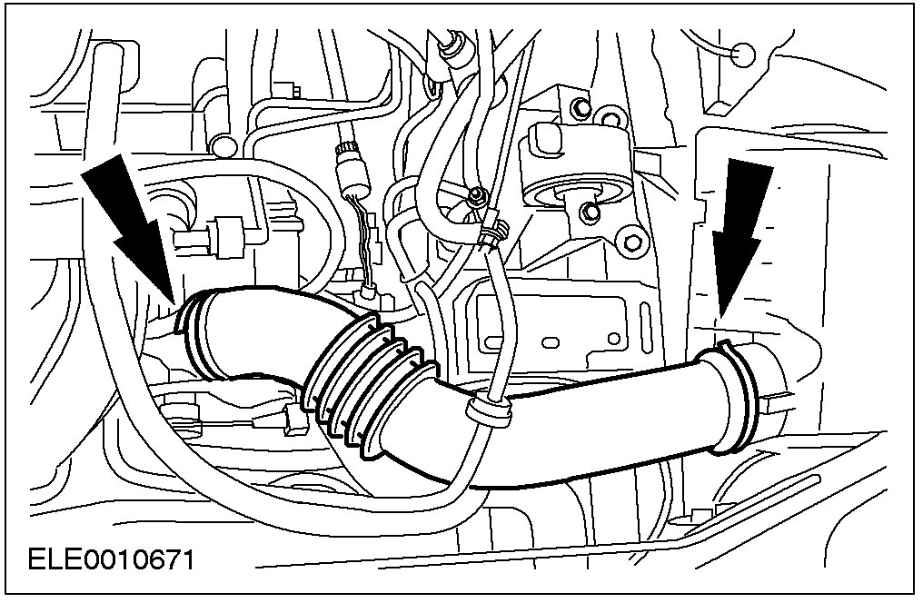

5. 拆下氧传感器 (HO₂S) 插头。

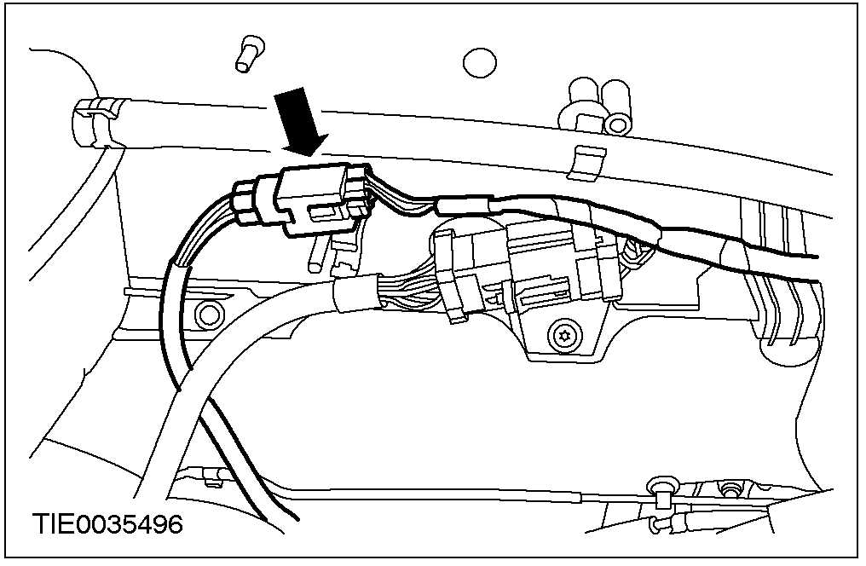

6. 拆下曲轴位置传感器 (CKP) 插头。

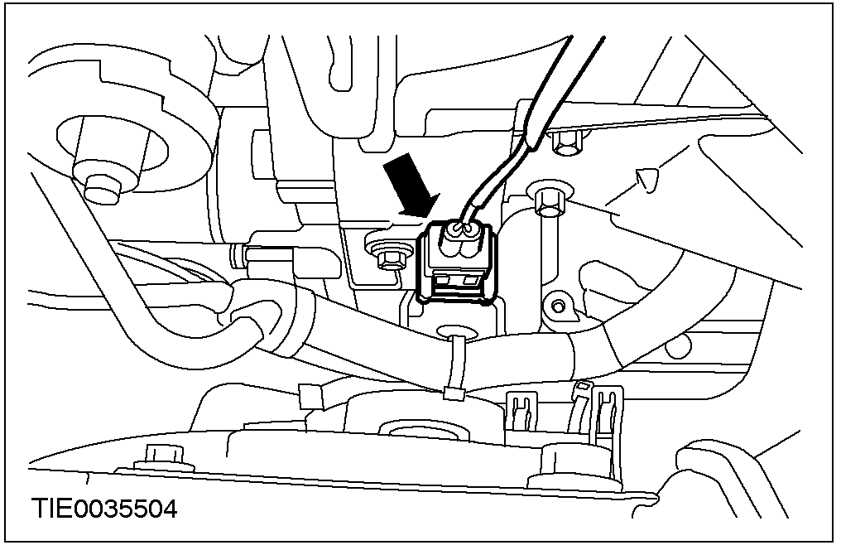

7. 拆下发动机线束插头。

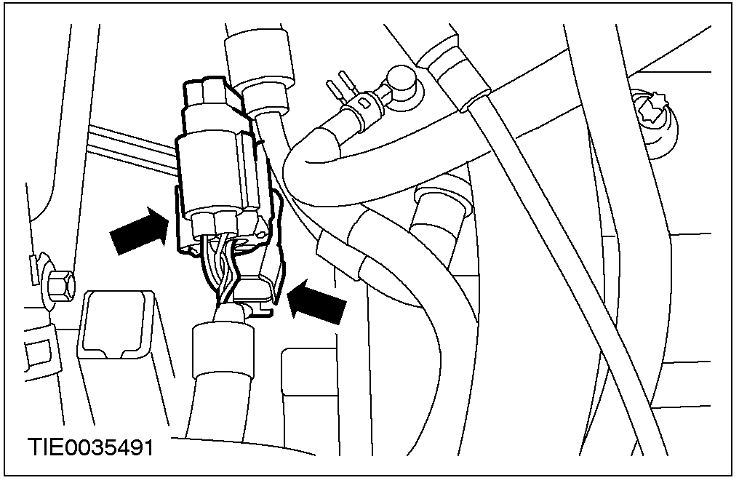

8. 拆下蜗轮轴转速传感器 (TSS) 插头。

9. 拆下变速驱动桥通气管。

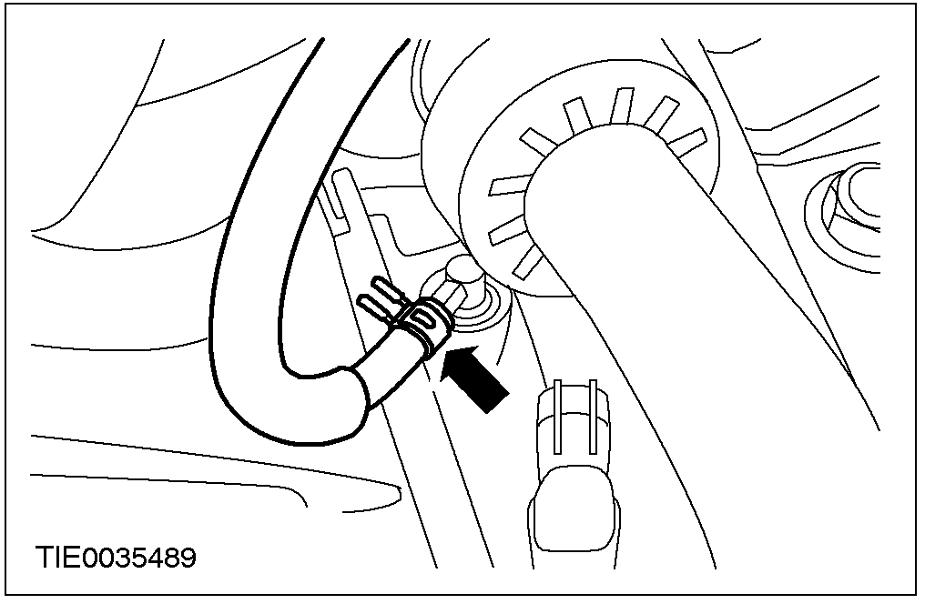

10. 拆下变速驱动桥线束插头。

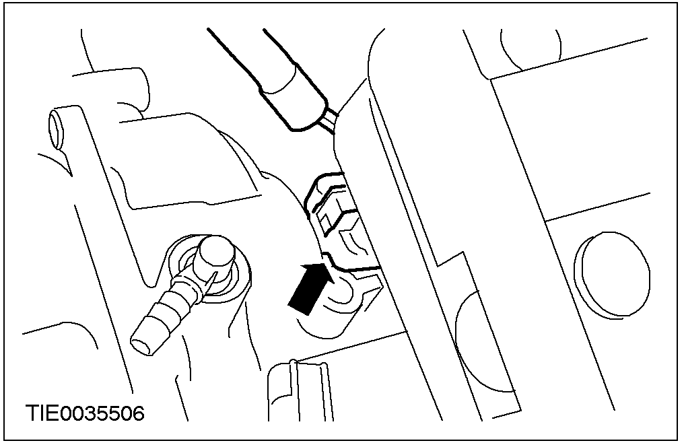

11. 拆下变速器档位传感器 (TR) 插头。

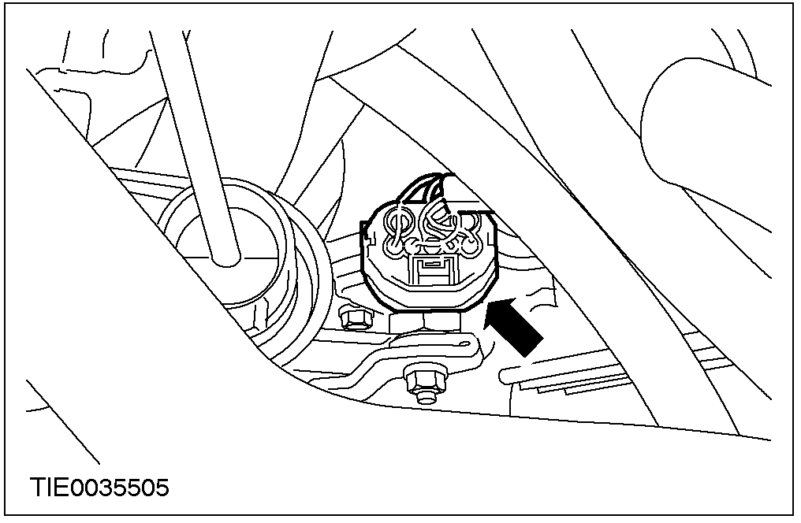

12. 拆下变速驱动桥地线。

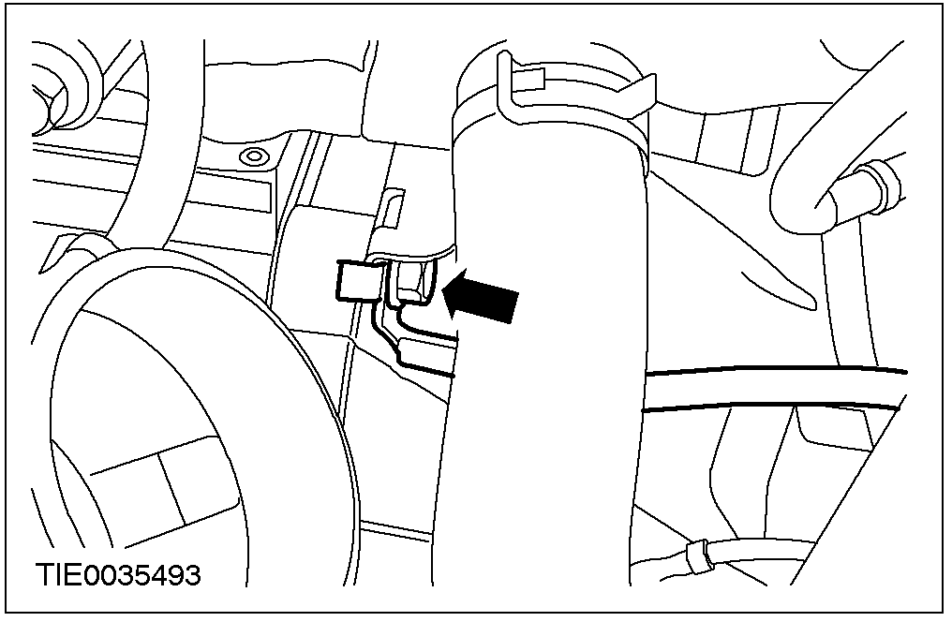

13. 从变速驱动桥上拆下地线。

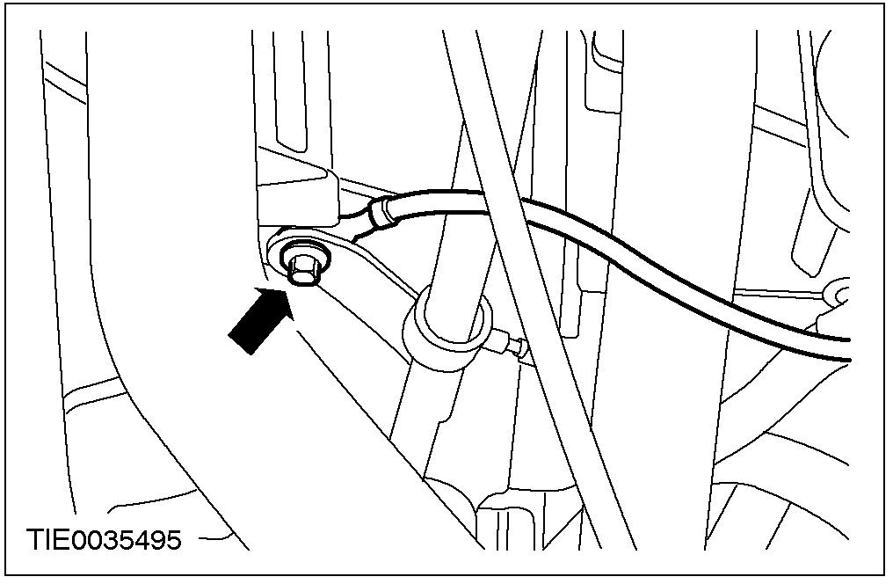

14. 从变速驱动桥上拆下换档杆保持架。

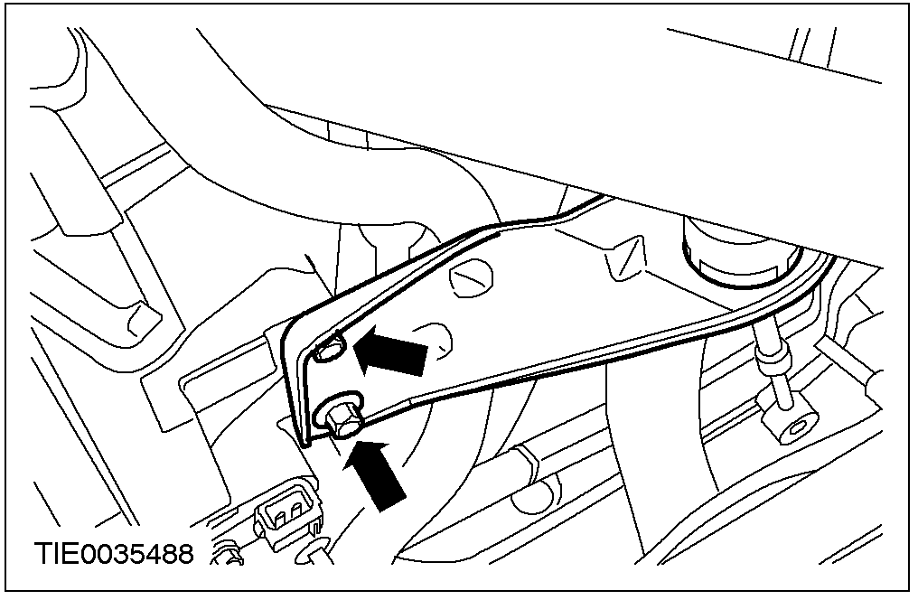

15. 从变速驱动桥上拆下换档杆拉索。

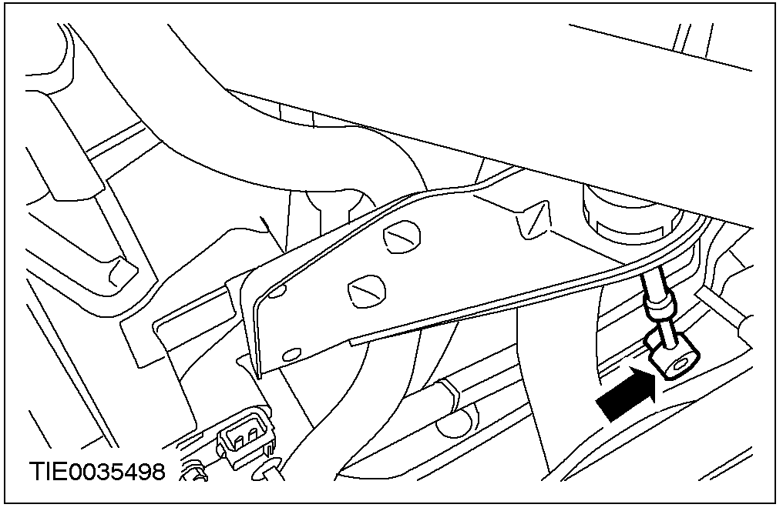

16. 拆下车速传感器 (VSS) 插头。

17. 注意: 标记变速器油冷却器进油管和回油管的位置。
将变速器油冷却器的油管从 变速驱动桥上拆下。

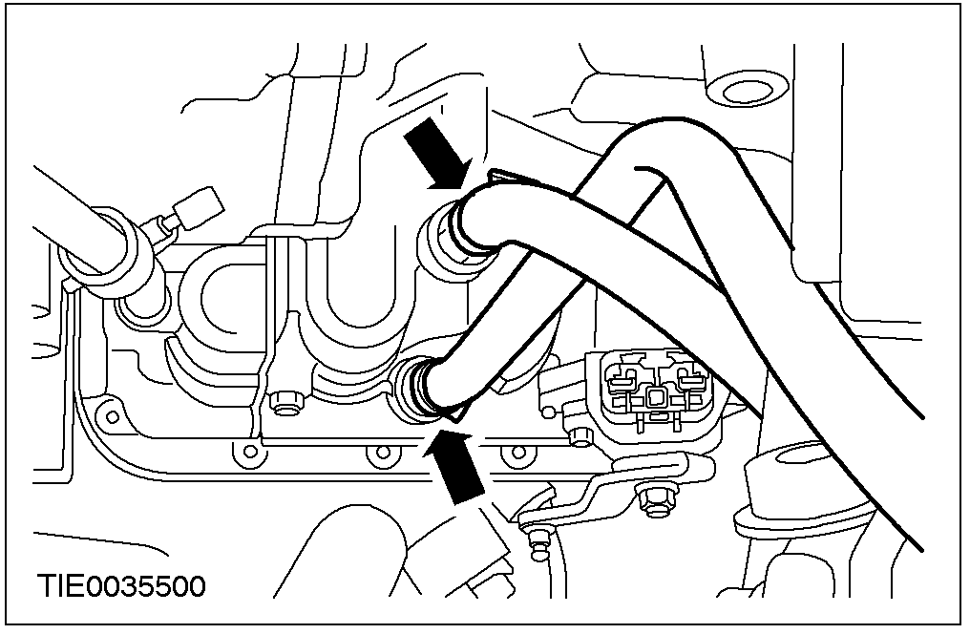

18. 拆下变速驱动桥上部固定螺栓。

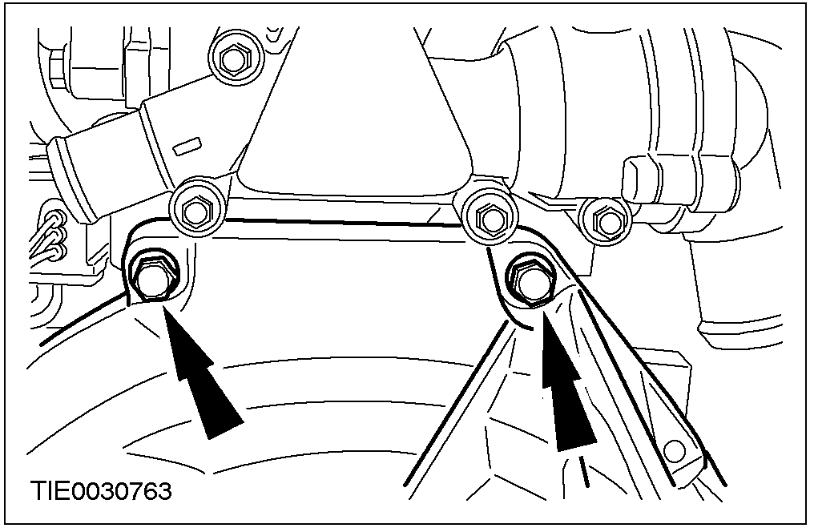

19. 安装发动机吊耳。

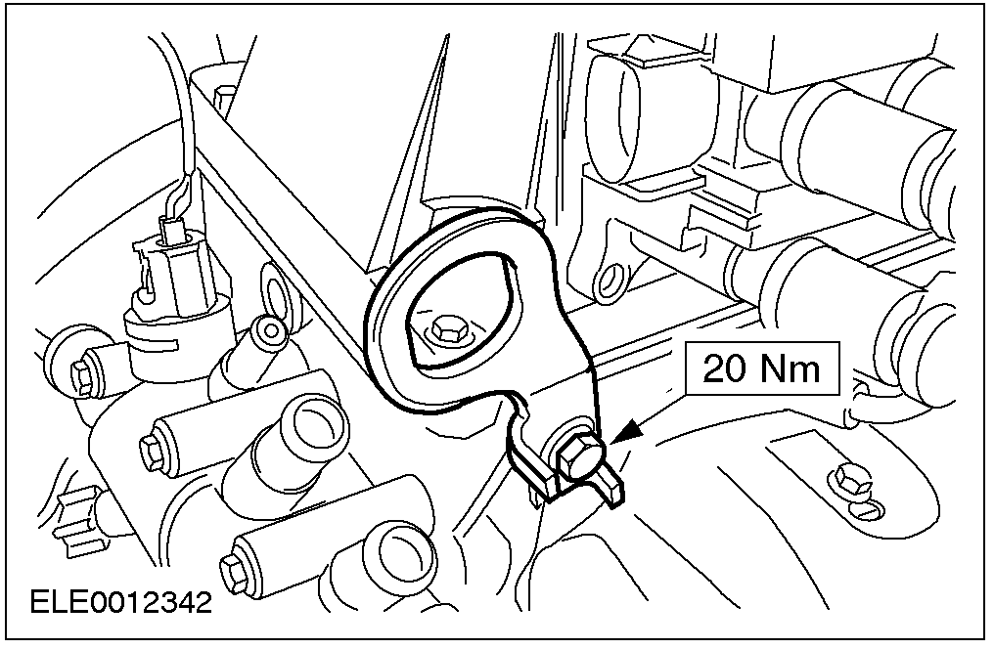

20. 使用专用工具支撑住发动机和变速驱动桥总成。

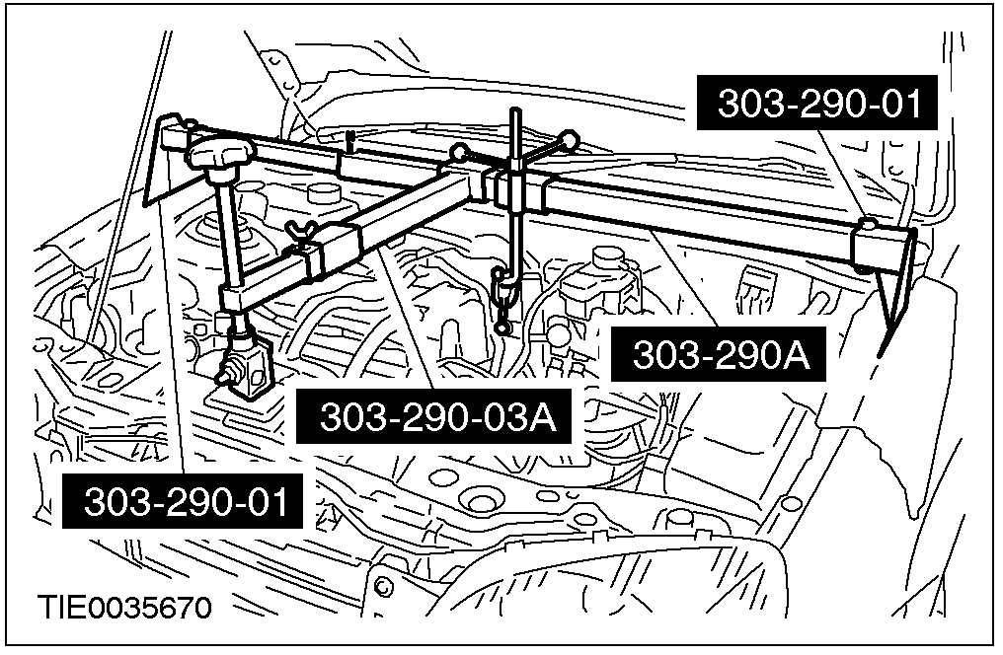

21. 拆下发动机后部托架。
• 将螺母丢弃。

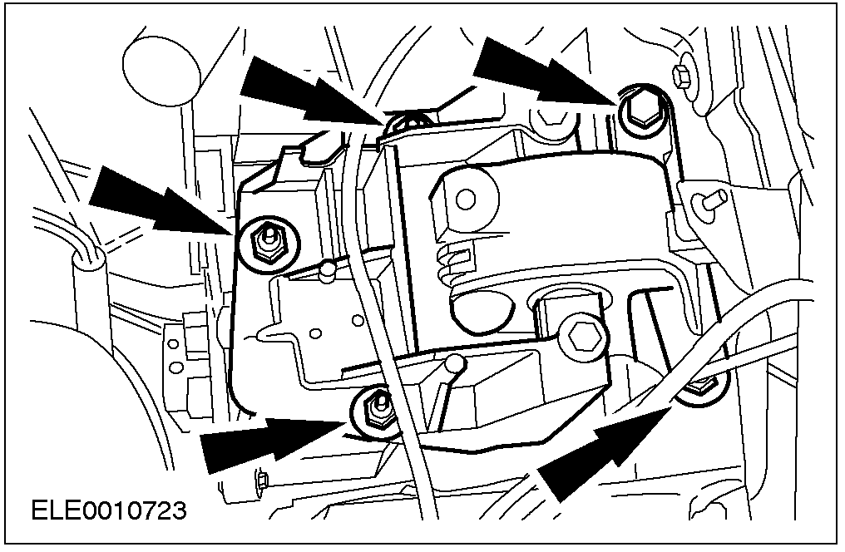

22. 举升车辆。相关信息参见100-02章节。
23. 拆下曲轴皮带轮挡泥板。

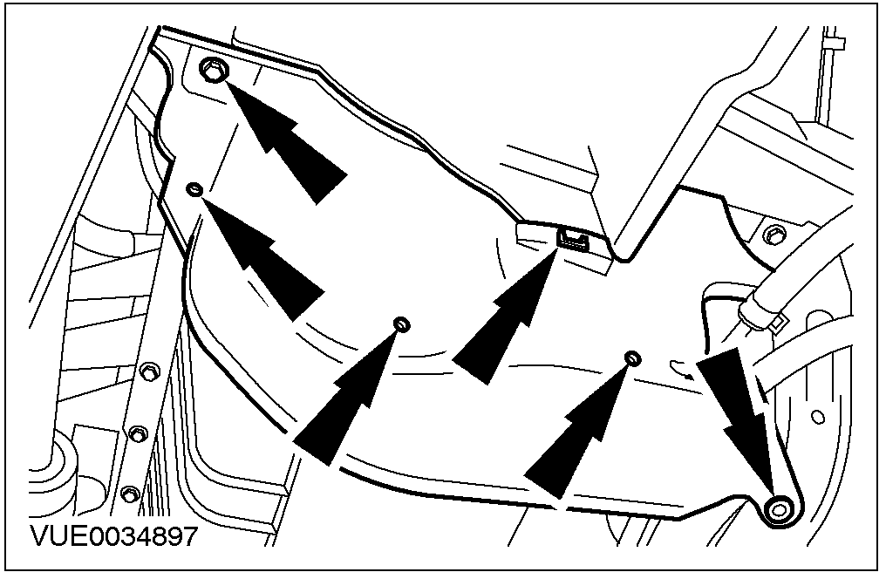

24. 拆下半轴隔热板。

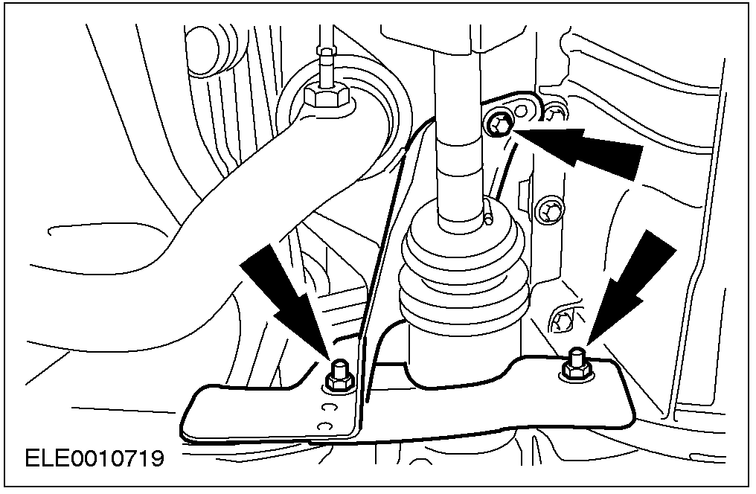

25. 从排气歧管上拆下三元催化器，固定到一侧。
1. 拆下螺母。
2.拆下排气管吊胶。
• 将螺母和吊胶丢弃。

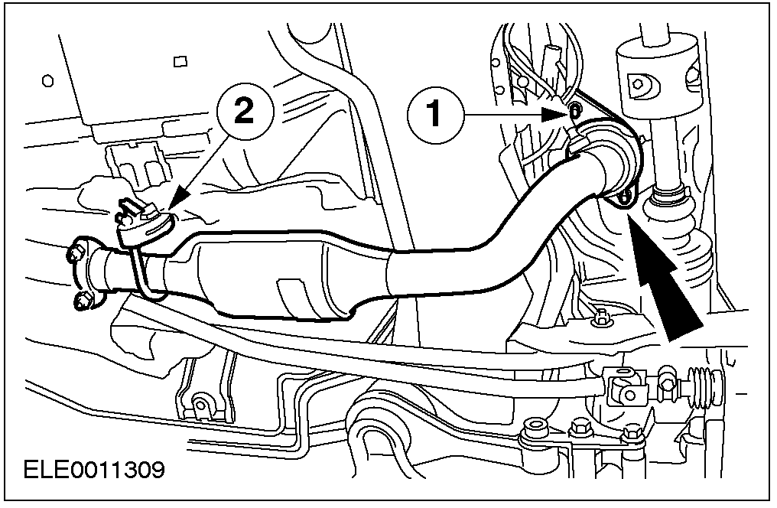

26. 将两侧的下横臂分别从从两侧车轮转向节上拆下。

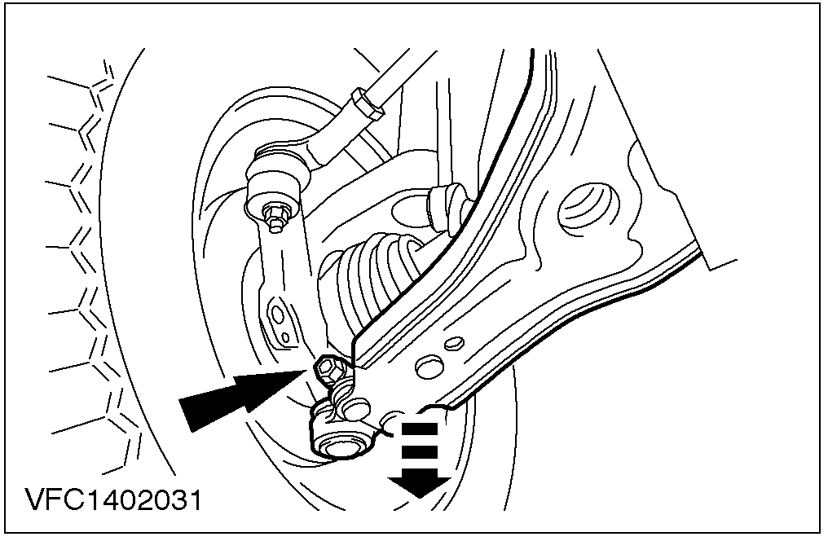

27. 警告: 安全放置半轴以免造成等速万向节的损坏。内侧等速万向节不能弯曲超过18度，外侧不能超过45度。
警告: 切勿损坏半轴油封。
注意: 遮盖变速驱动桥以免油液泄漏或灰尘进入。
使用专用工具将左前半轴从变速驱动桥上拆下，
并稳妥的放于一边。
• 将油液排放到合适的容器中。
• 将卡簧丢弃。

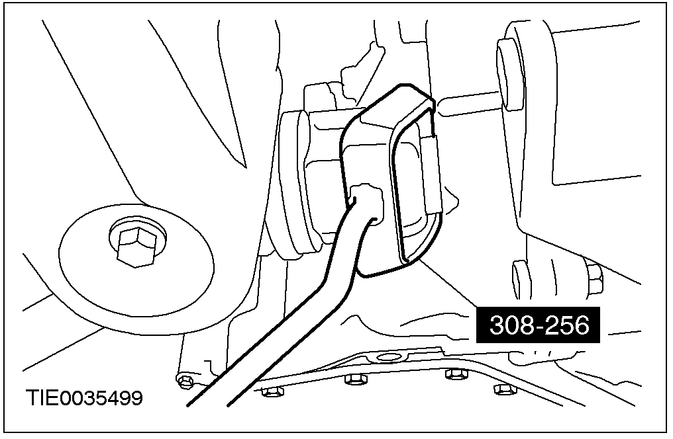

28. 警告: 安全放置半轴以免造成等速万向节的损坏。内侧等速万向节不能弯曲超过18度，外侧不能超过45度。
警告: 切勿损坏半轴油封。
注意: 遮盖变速驱动桥以免油液泄漏或灰尘进入。使用专用工具将右前半轴从变速驱动桥上拆下，并稳妥的放于一边。
• 将油液排放到合适的容器中。
• 将卡簧丢弃。

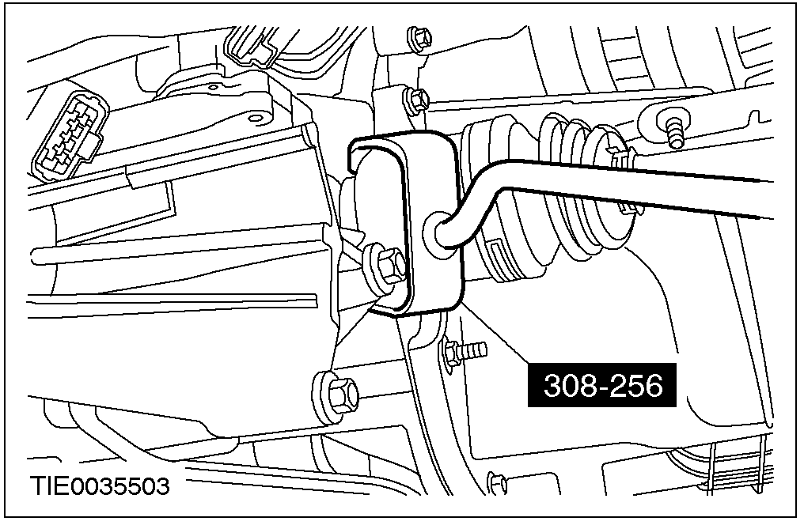

29. 将起动机从变速驱动桥上拆下并固定到一侧。

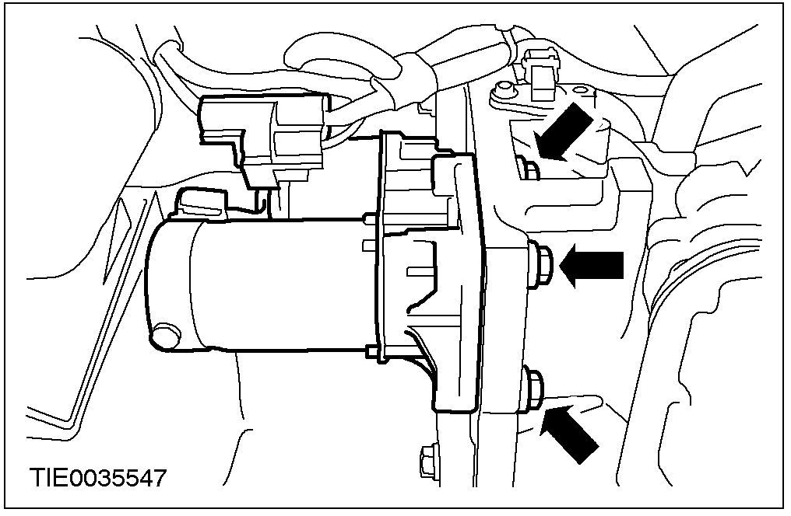

30. 注意: 发动机支撑胶垫在张紧力作用下。
拆下发动机支撑胶垫。

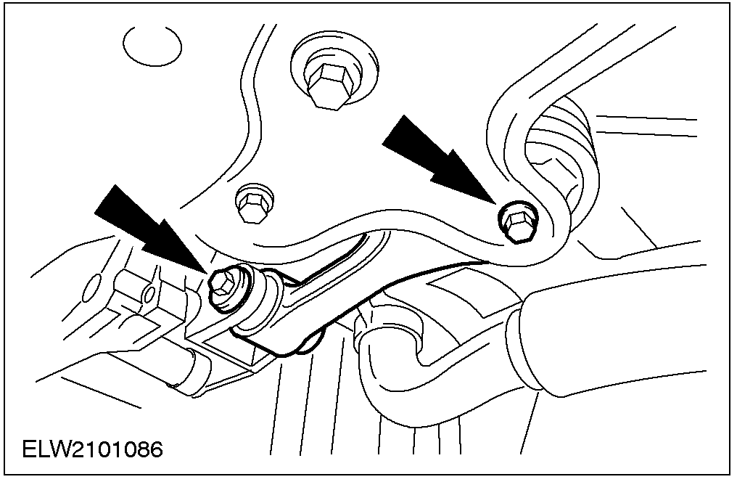

31. 降下车辆。
32. 使用专用工具, 降下 变速驱动桥。

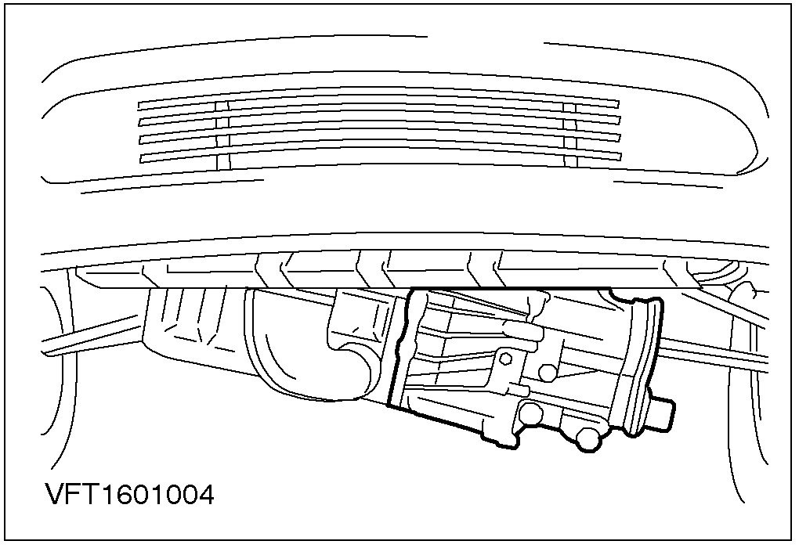

33. 举升车辆。相关信息参见100-02章节。
34. 将发动机前推，在发动机油底壳和底盘副车架间放置一约260毫米的木块。

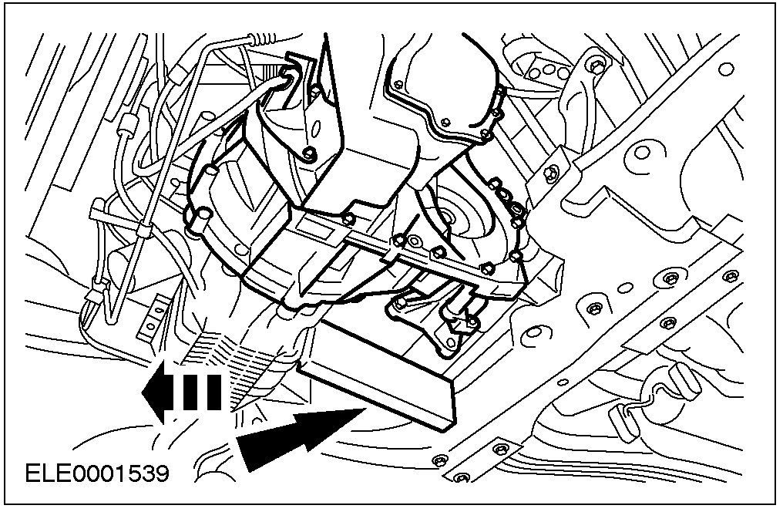

35. 拆下液力变矩器固定螺栓。
• 旋转液力变矩器以便拆卸螺栓。
• 将螺栓丢弃。

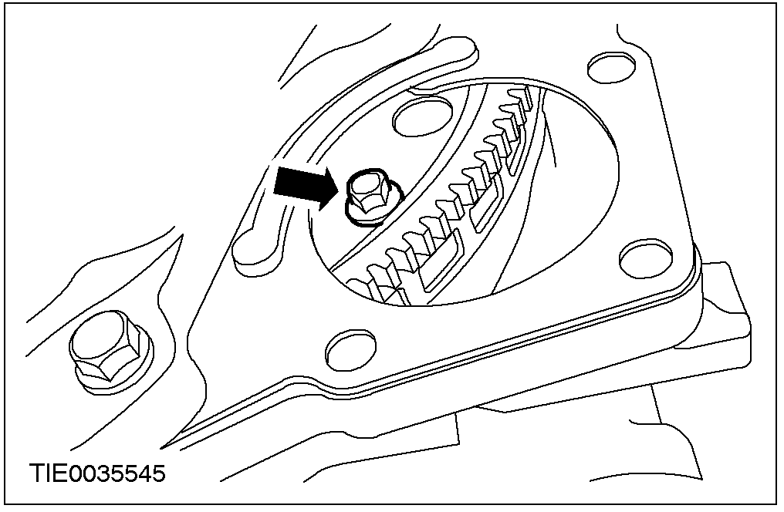

36. 拆下变速驱动桥右侧固定螺栓。

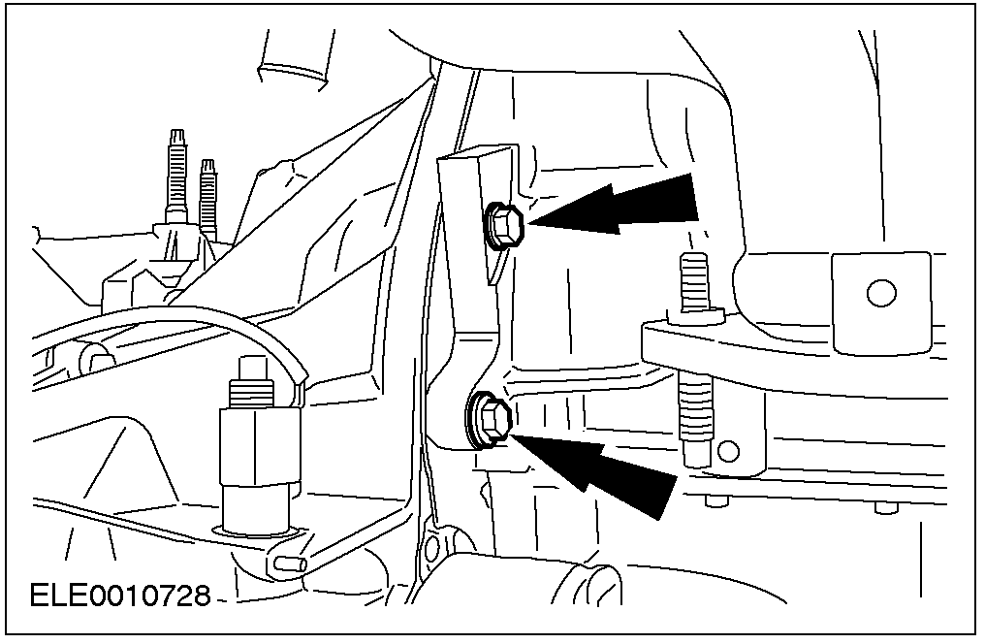

37. 拆下变速驱动桥下部固定螺栓。

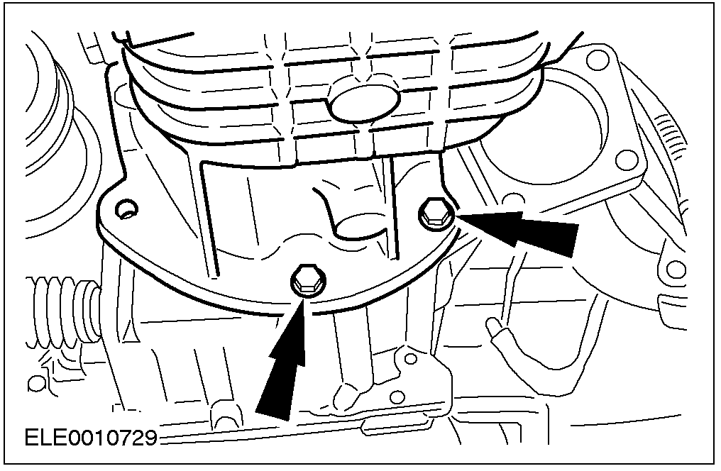

38. 用一固定带固定住 变速驱动桥并用变速器千斤顶支撑起来。

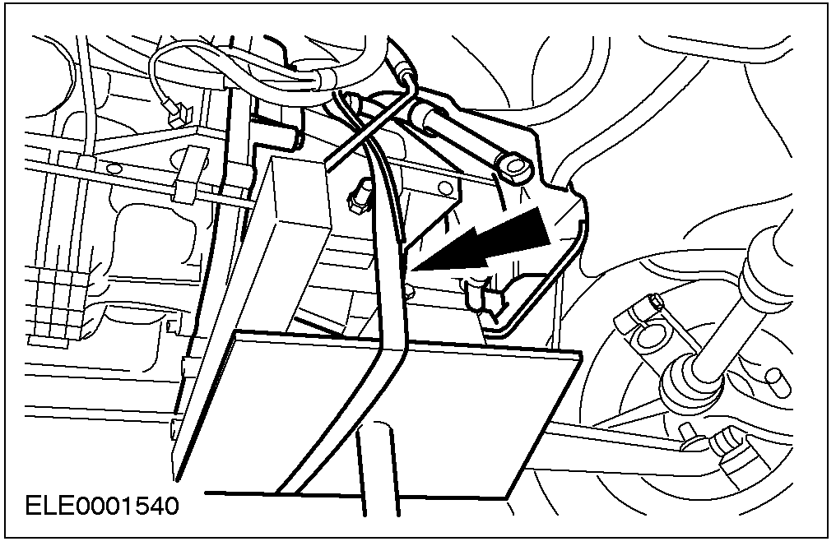

39. 拆下变速驱动桥左侧的固定螺栓。

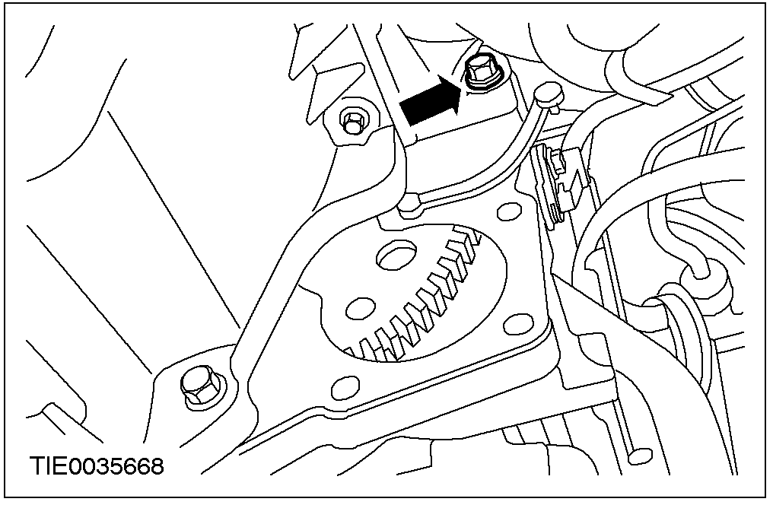

40. 注意: 通过发动机法兰盘上的定位销来辅助安装。
拆下 变速驱动桥。

INSTALLATION

变速驱动桥 — 1.6L (17 214 0)

专用工具

发动机支撑杆
303-290A (21-140)
303-290A适配器
303-290-01 (21-140-01)
303-290适配器
303-290-03A (21-140-03A)

通用设备/工具

变速器千斤顶
直尺
固定带

安装
1. 警告: 在整个安装过程中，液力变矩器必须保持正确的安装深度。
注意: 液力变矩器彀必须与油泵驱动齿轮保持足够的啮合。
检查液力变矩器的安装深度。
1. 将一直尺放在自动变速驱动桥壳体法兰盘上。
2. 检查变速驱动桥凸缘和液力变矩器定位栓之间的安装深度。

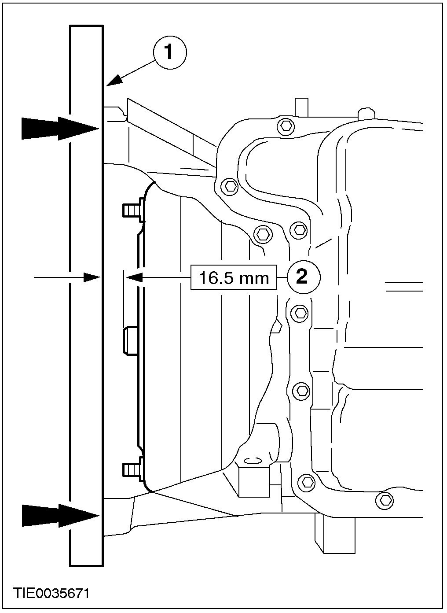

2. 举升车辆。相关信息参见100-02章节。
3. 用固定带固定住变速驱动桥并用 变速器千斤顶支撑住。

4. 安装变速驱动桥左侧固定螺栓。

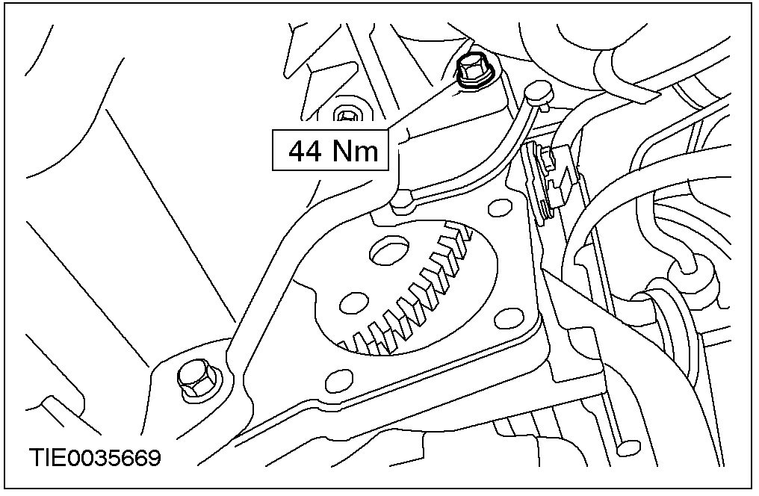

5. 安装变速驱动桥下部固定螺栓。

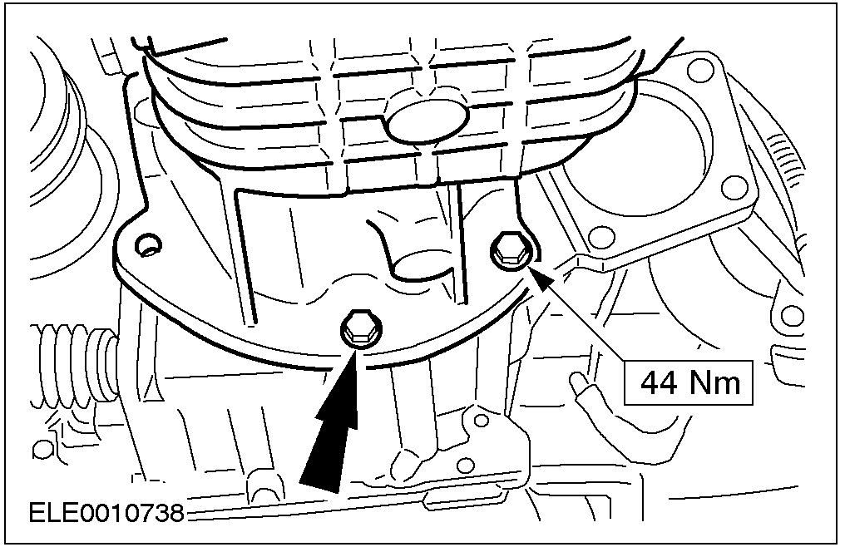

6. 安装变速驱动桥右侧固定螺栓。

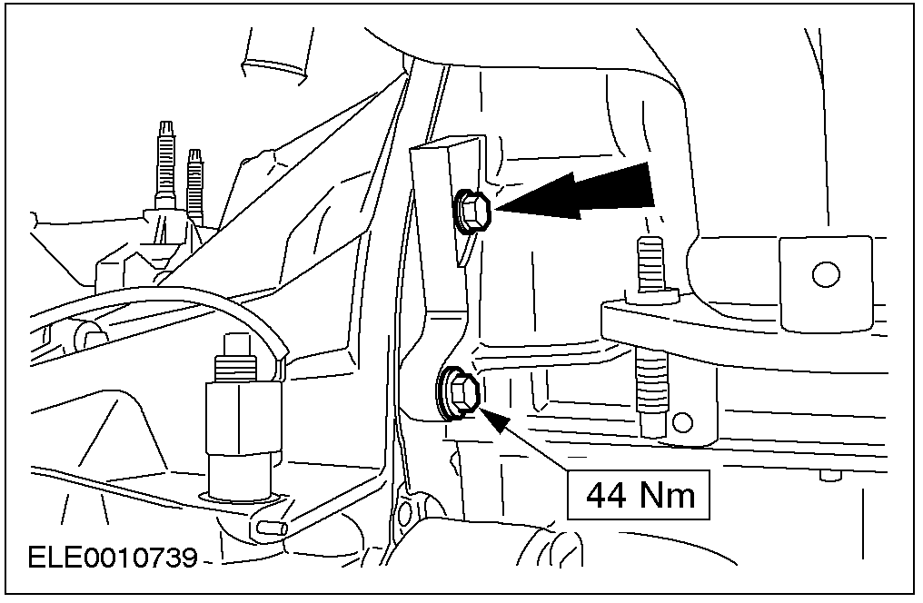

7. 注意: 安装新的液力变矩器固定螺栓。
安装液力变矩器固定螺栓。
• 旋转液力变矩器以便安装固定螺栓。

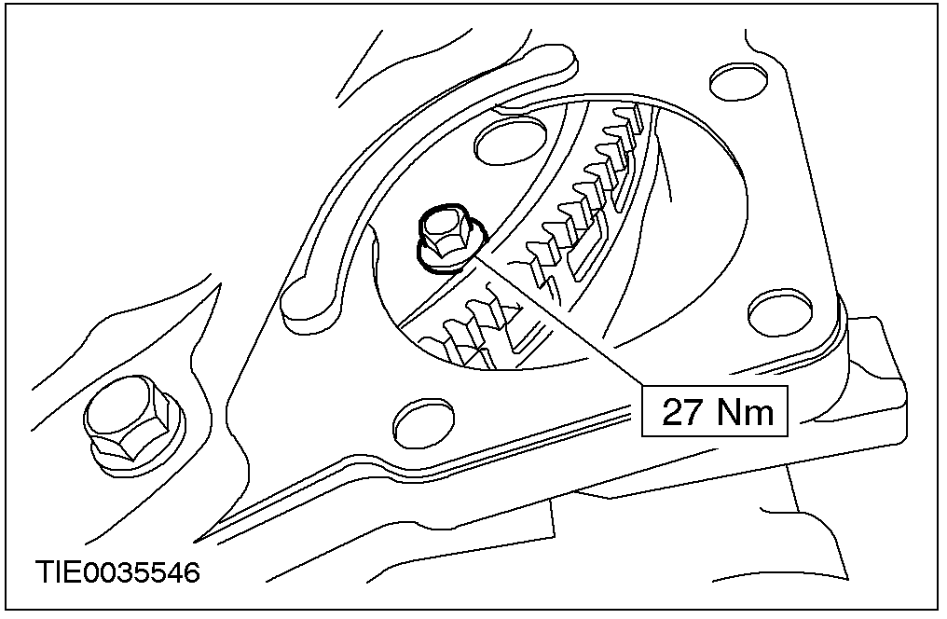

8. 将起动机安装到变速驱动桥上。

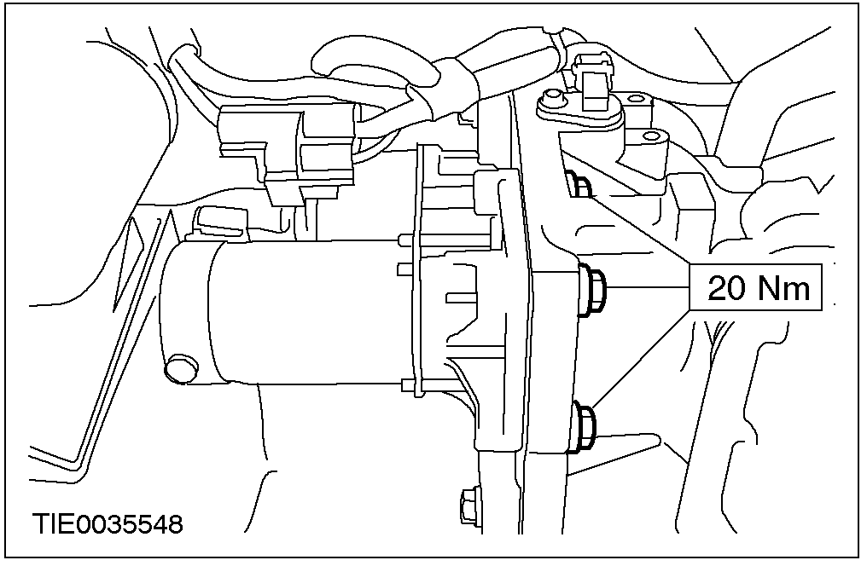

9. 移开木块。

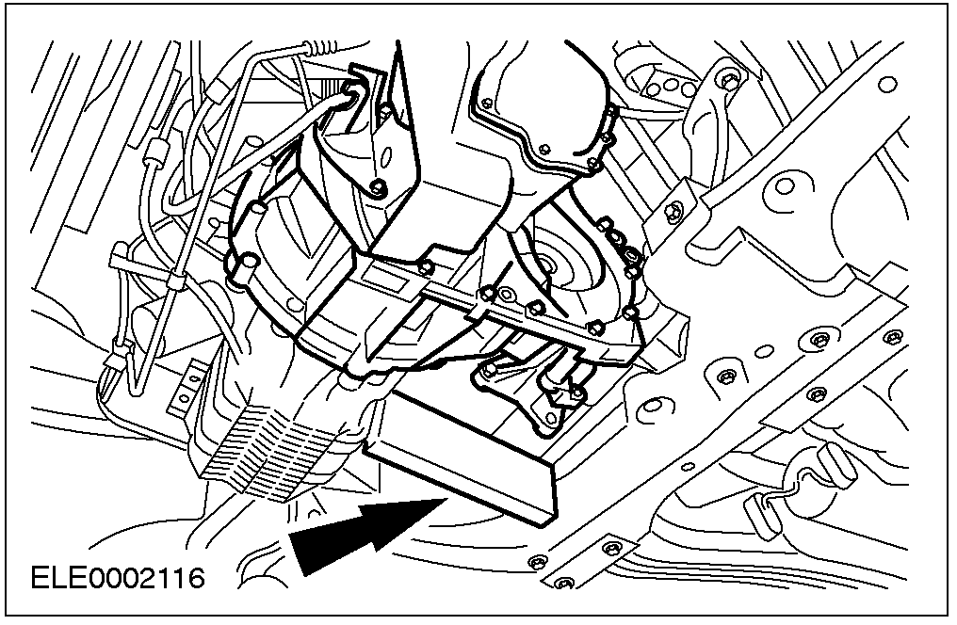

10. 降下车辆。
11. 使用专用工具提升发动机和 变速驱动桥总成。

12. 注意: 安装新的发动机后部固定螺母。
注意: 在该步不要完全旋紧螺母和螺栓。
安装发动机后部支架。

13. 举升车辆。相关信息参见100-02章节。
14. 安装发动机支撑胶垫。

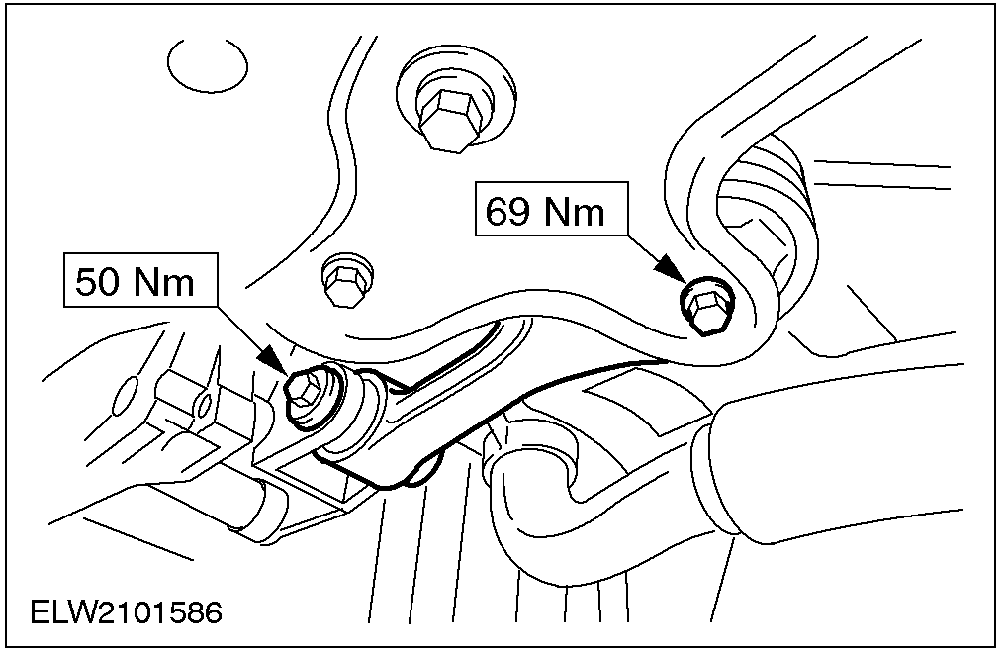

15. 警告: 安全放置半轴以免造成等速万向节的损坏。内侧等速万向节不能弯曲超过18度，外侧不能超过45度。
警告: 切勿损坏半轴油封。
注意: 安装新的卡簧。
将左侧半轴装入 变速驱动桥。

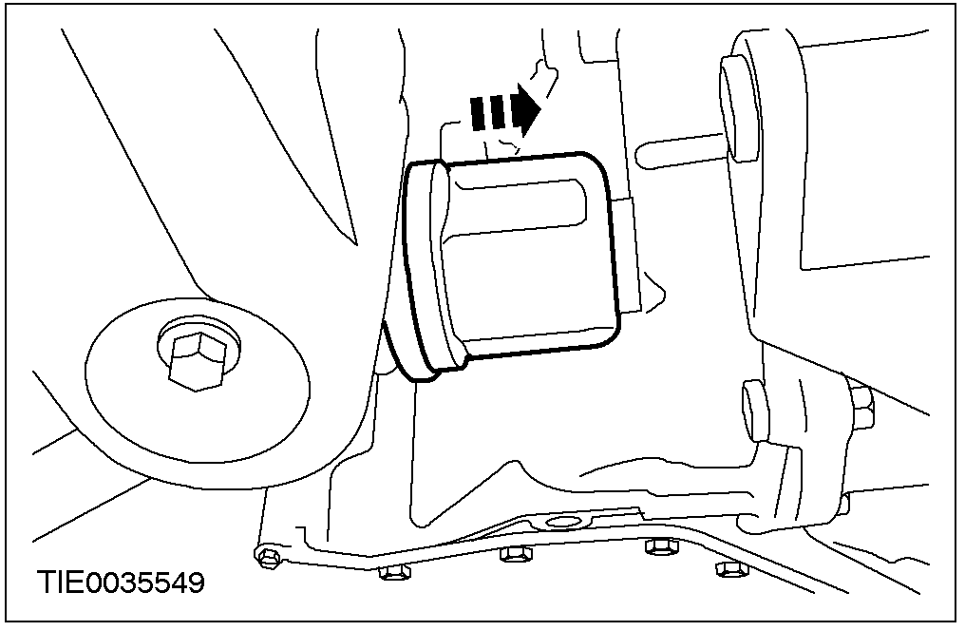

16. 警告: 安全放置半轴以免造成等速万向节的损坏。内侧等速万向节不能弯曲超过18度，外侧不能超过45度。
警告: 切勿损坏半轴油封。
注意: 安装新的卡簧。
将右侧半轴装入变速驱动桥。

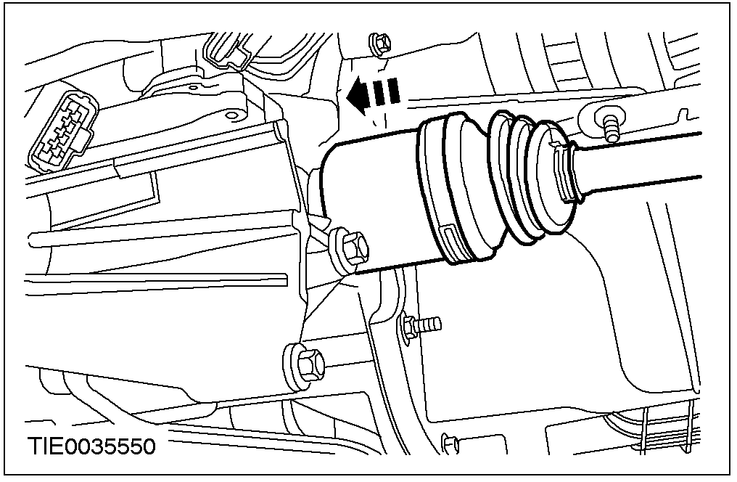

17. 将两侧的下横臂装入车轮转向节。 (图示为左侧)。

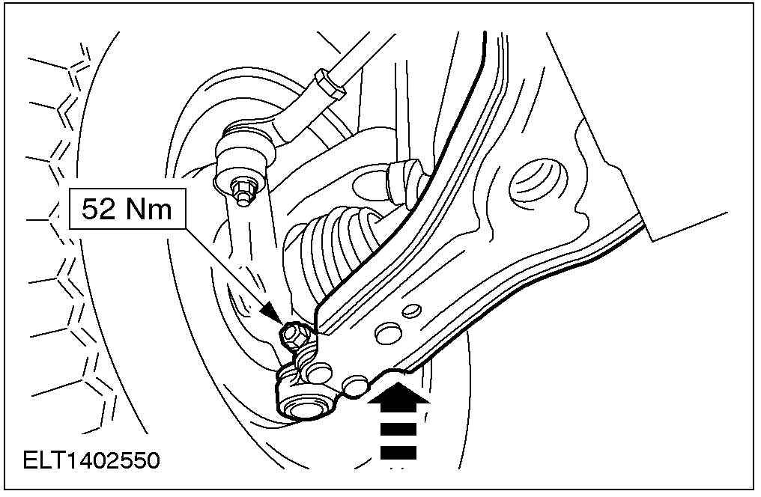

18. 安装半轴隔热板。

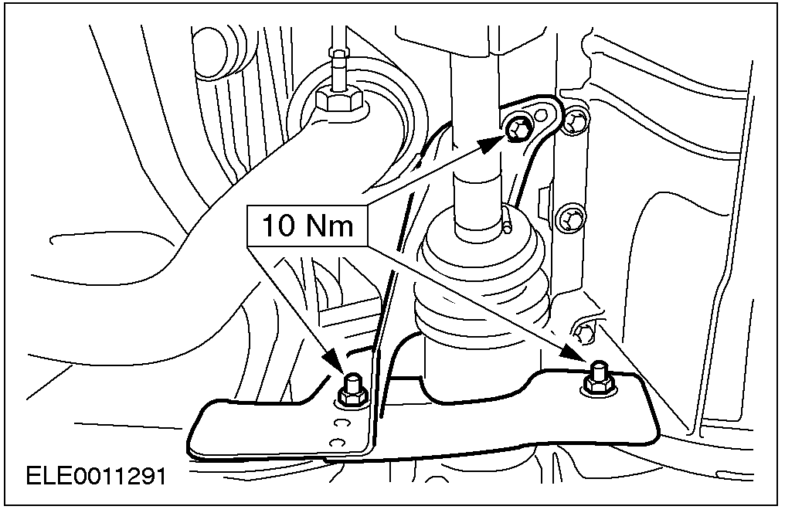

19. 警告: 切勿对三元催化器使用密封胶。
注意: 安装新的三元催化器垫圈和螺母。
将三元催化器装到排气歧管上。
1.安装螺母。
2. 安装排气管吊耳。

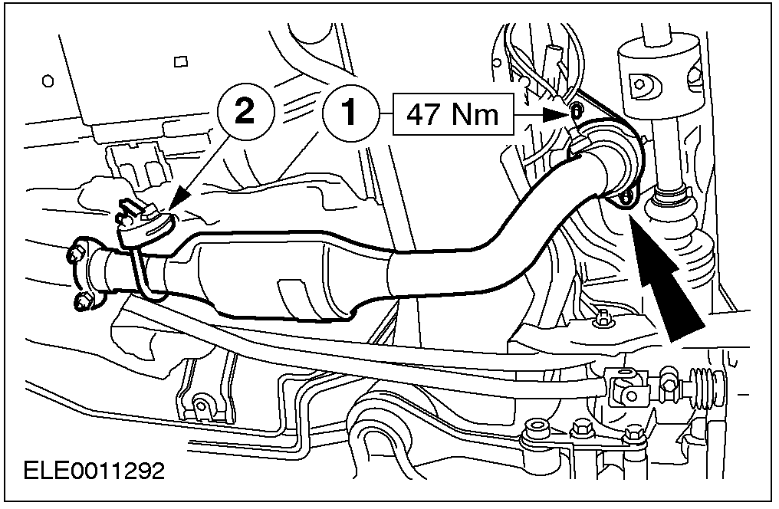

20. 安装曲轴皮带轮挡泥板。

21. 降下车辆。
22. 旋紧发动机后部安装固定螺栓和螺母。

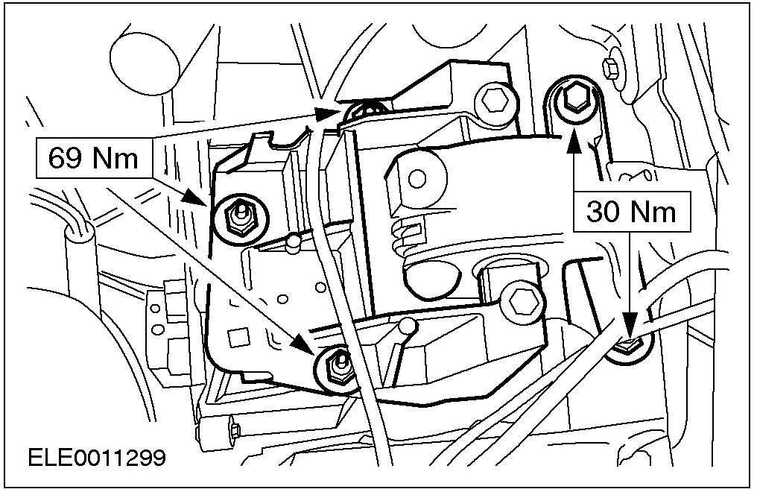

23. 拆下专用工具。

24. 拆下发动机吊耳。

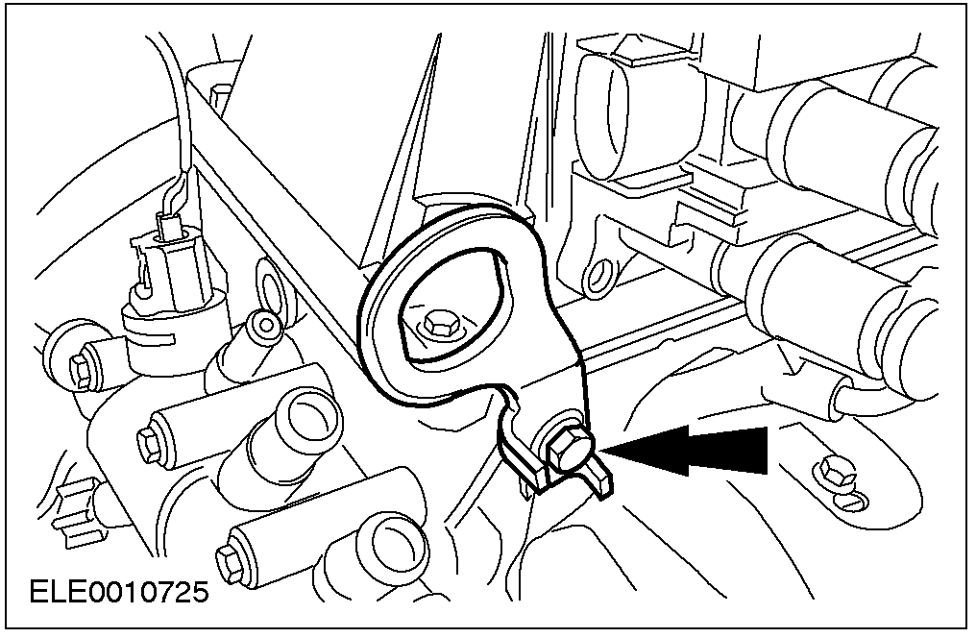

25. 安装变速驱动桥上部固定螺栓。

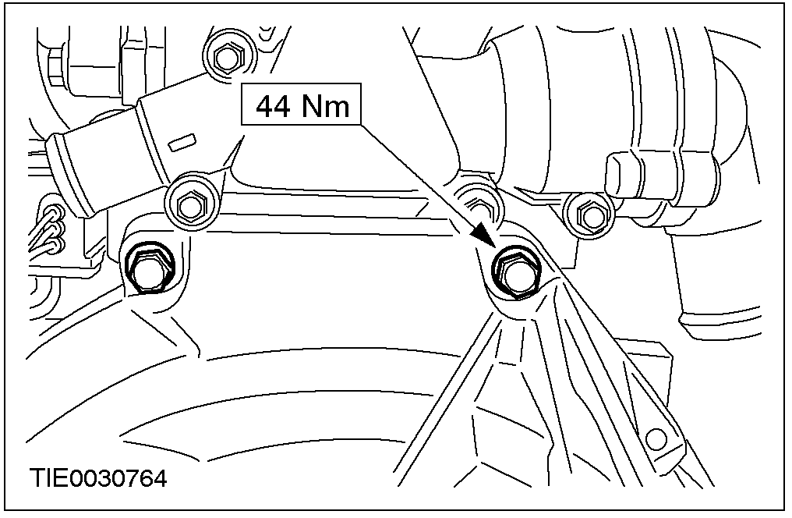

26. 将油冷却器油管接到变速驱动桥。

27. 接上车速传感器 (VSS) 插头。

28. 将换档杆拉索接到变速驱动桥。

29. 将换档杆拉索保持架接到变速驱动桥上。

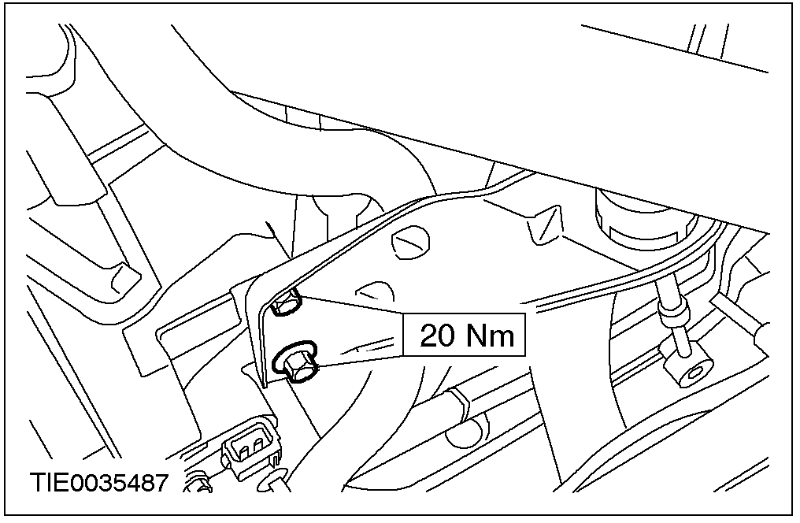

30. 接上变速驱动桥线束插头。

31. 将接地线接到变速驱动桥上。

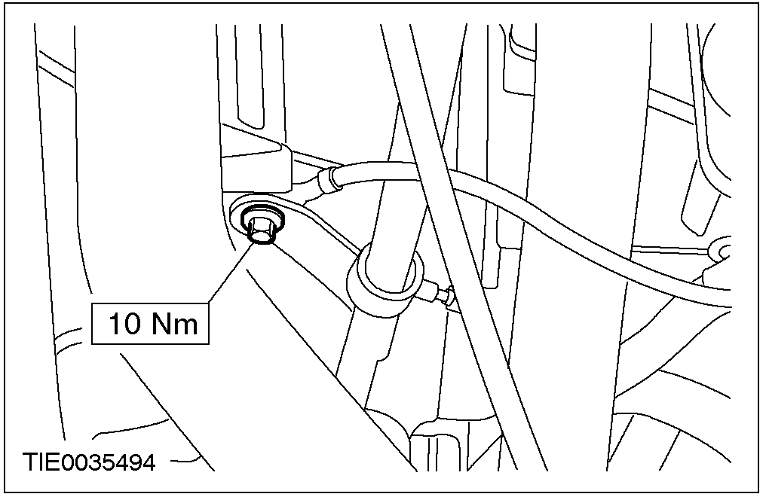

32. 将地线接到变速驱动桥。

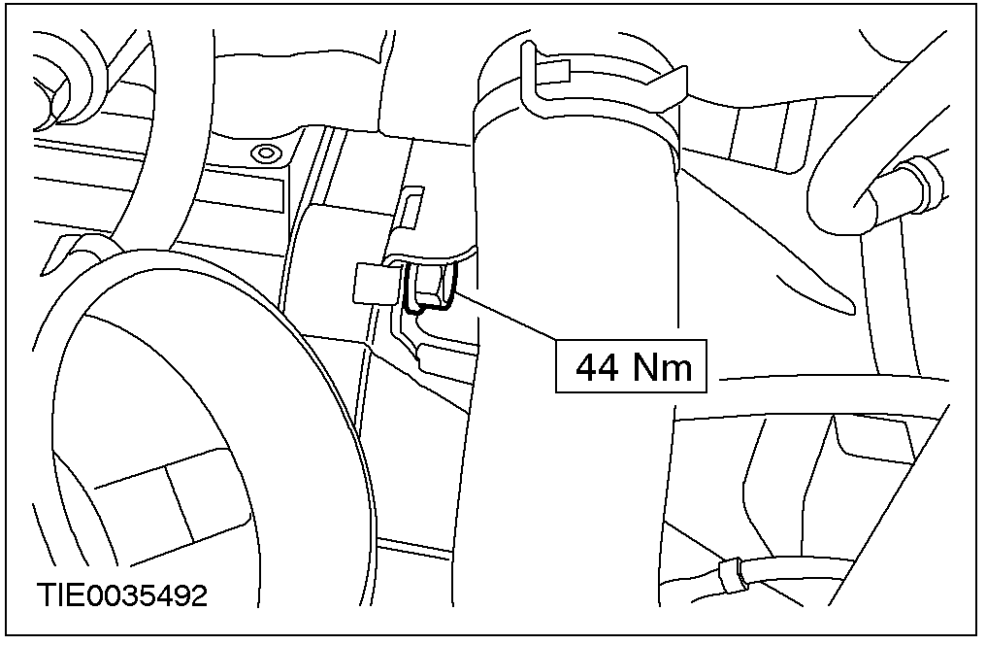

33. 接上变速器档位传感器 (TR) 插头。

34. 接上变速驱动桥通气管。

35. 接上蜗轮轴转速传感器 (TSS) 插头。

36. 接上发动机线束插头。

37. 接上曲轴位置传感器 (CKP) 插头。

38. 接上氧传感器 (HO₂S) 插头。

39. 装上空气滤清器进气管。

40. 注意: 使用艾伦内六角扳手来防止减振器活塞杆转动。

将两侧的减振器顶端隔垫固定螺母旋紧。
(图示为右侧).

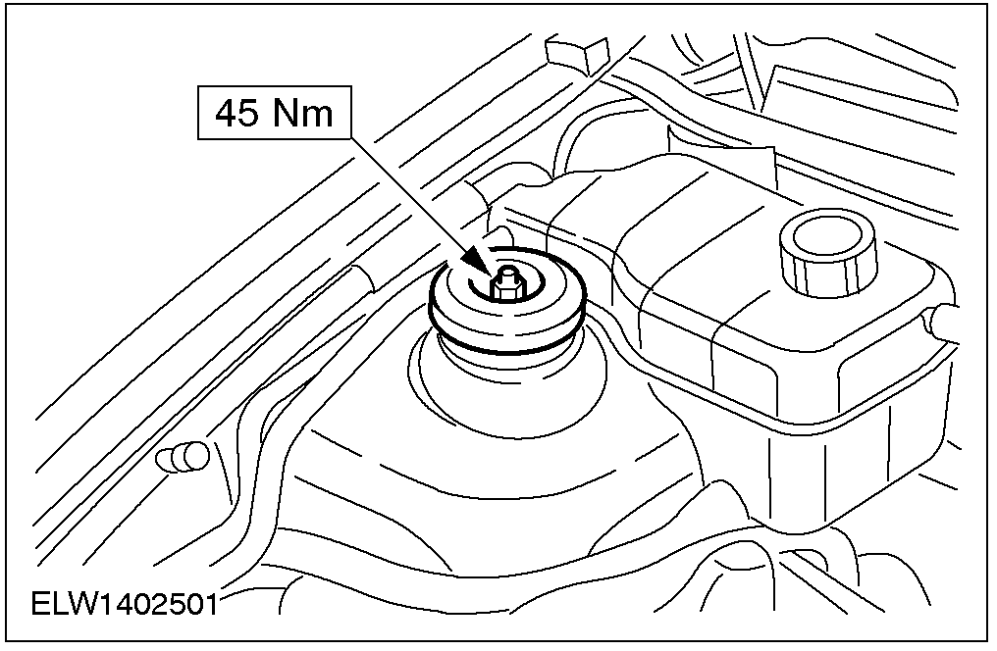

41. 安装蓄电池托架。
1. 安装新的固定带。
2. 安装螺栓。

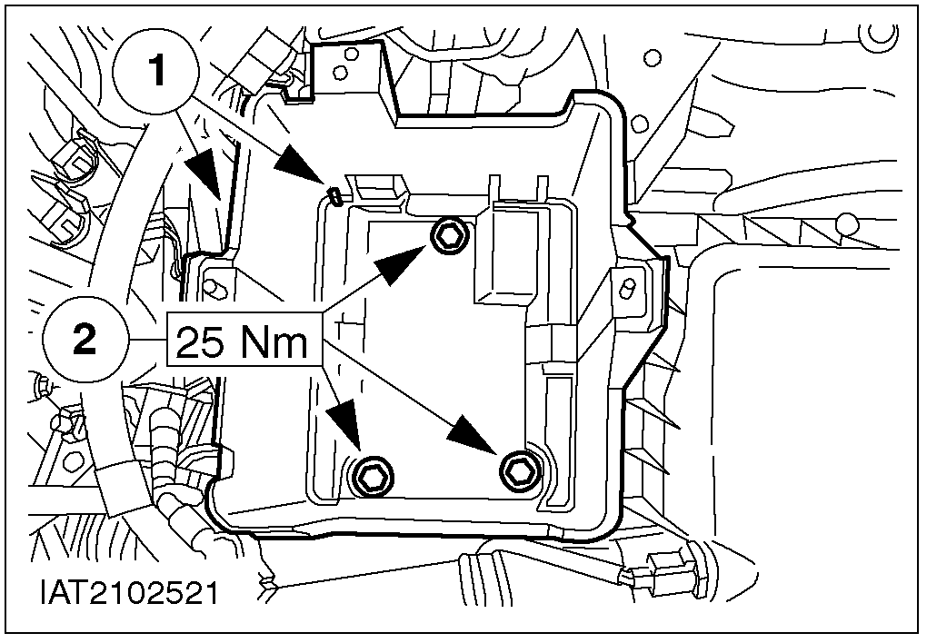

42. 安装蓄电池。相关信息参见414-01章节。
43. 调节换档杆拉索。相关信息参见307-05章节。
44. 检查变速器油平面并在必要时添加自动 变速器油。相关信息参见 307-01章节。

